**DPPL**-006

DESKRIPSI PERANCANGAN PERANGKAT LUNAK

GOR

Ground Online Reservation

untuk:

Pemilik Sewa Lapangan

Dipersiapkan oleh:

|  |  |  |
| --- | --- | --- |
| Fajar Noor Ilham | 1301184395 | Project Leader |
| Rahadian Perwita Putra | 130118 | Analyst |
| Bagas Teguh Imani | 130118 | Analyst |
| Masruri Farid Alvyanto | 130118 | Designer |
| Muhammad Rizky Irfansyah | 130118 | Designer |

Program Studi S1 Teknik Informatika – Fakultas Informatika

Universitas Telkom

Jalan Telekomunikasi Terusan Buah Batu, Bandung

Indonesia

|  |  |  |  |
| --- | --- | --- | --- |
| Program Studi S1 Teknik Informatika  -  Fakultas Informatika | Nomor Dokumen | | Halaman |
| *DPPL-0006* | | 1/65 |
| Revisi | *-* |  |

DAFTAR PERUBAHAN

|  |  |
| --- | --- |
| Revisi | Deskripsi |
| A |  |
| B |  |
| C |  |
| D |  |
| E |  |
| F |  |
| G |  |

|  |  |  |  |  |  |  |  |  |
| --- | --- | --- | --- | --- | --- | --- | --- | --- |
| INDEX  TGL | - | A | B | C | D | E | F | G |
| Ditulis oleh |  |  |  |  |  |  |  |  |
| Diperiksa oleh |  |  |  |  |  |  |  |  |
| Disetujui oleh |  |  |  |  |  |  |  |  |

Daftar Halaman Perubahan

|  |  |  |  |
| --- | --- | --- | --- |
| Halaman | Revisi | Halaman | Revisi |
|  |  |  |  |

# Daftar Isi

Daftar Isi 4

Daftar Gambar 6

Daftar Tabel 7

1. Pendahuluan 9

1.1 Tujuan Penulisan Dokumen 9

1.2 Lingkup Masalah 9

1.3 Definisi dan Istilah 9

1.4 Aturan Penamaan dan Penomoran 10

1.5 Referensi 10

1.6 Ikhtisar Dokumen 10

A. Pendahuluan 10

B. Deskripsi Perancangan Global 10

C. Perancangan Rinci 11

D. Matriks Keterunutan 11

2 Deskripsi Perancangan Global 11

2.1 Rancangan Lingkungan Implementasi 11

2.2 Deskripsi Arsitektural 11

2.3 Deskripsi Komponen 12

3 Perancangan Rinci 13

3.1 Realisasi Use Case 13

A. Use Case Register 14

B. Use Case Login 17

C. Use Case Input Lapangan 22

D. Use Case Edit Lapangan 25

E. Use Case Lihat Lapangan 29

F. Use Case Hapus Lapangan 34

G. Use Case Pesan Lapangan 37

H. Use Case Input Pembayaran 41

I. Use Case Cek Pembayaran 45

J. Use Case Ubah Profile 48

K. Use Case ubah password 52

3.2 Perancangan Detil Kelas 56

A. Kelas M_Login 57

B. Kelas M_Register 57

C. Kelas M_Admin 58

D. Kelas M_Pelanggan 58

E. Kelas M_Pembayaran 58

F. Kelas M_Lapangan 59

G. Kelas M_Pesanan 59

H. Kelas _Login 59

I. Kelas _Register 60

J. Kelas _Admin 60

K. Kelas _Pelanggan 60

L. Kelas _Lapangan 61

M. Kelas _Pesanan 61

N. Kelas _Pembayaran 61

O. Kelas v_login 61

P. Kelas v_register 62

Q. Kelas v_lapangan 62

R. Kelas v_profile 62

S. Kelas v_pesanan 62

T. Kelas v_pembayaran 63

3.3 Algoritma/Query 63

A. Algoritma Kelas Admin, Pelanggan 63

B. Algoritma Kelas Admin, Lapangan 64

C. Algoritma Kelas Pelanggan, Lapangan, Pesanan, Pembayaran 64

3.4 Diagram Statechart 65

3.5 Perancangan Antarmuka 67

3.6 Perancangan Representasi Persistensi Kelas 81

4 Matriks Kerunutan 81

# Daftar Gambar

Gambar 1 Deskripsi Arsitektural 10

Gambar 2 Realisasi Use Case Diagram 12

Gambar 3 Sequence Diagram Register Admin & Pelanggan 14

Gambar 4 Activity Diagram Registrasi 15

Gambar 5 Diagram Kelas 16

Gambar 6 Sequence Diagram Login (Admin & Pelanggan) 18

Gambar 7 Activity Diagram Login 19

Gambar 8 Diagram Kelas 20

Gambar 9 Sequence Diagram Input Lapangan 22

Gambar 10 Activity Diagram Input Lapangan 23

Gambar 11 Diagram Kelas 24

Gambar 12 Sequence Diagram Edit Info Lapangan 26

Gambar 13 Activity Diagram Edit Lapangan 27

Gambar 14 Class Diagram Lapangan 28

Gambar 15 Sequence Diagram View Lapangan (Admin & Pelanggan) 29

Gambar 16 Activity Diagram Lihat Lapangan 30

Gambar 17 Sequence Diagram Kelas 31

Gambar 18 Sequence Diagram Hapus Lapangan 33

Gambar 19 Activity Diagram Hapus Lapangan 34

Gambar 20 Diagram Kelas 35

Gambar 21 Sequence Diagram Pesan Lapangan 37

Gambar 22 Activity Diagram Proses Memesan 38

Gambar 23 Diagram Kelas 39

Gambar 24 Sequence Diagram Input Pembayaran 41

Gambar 25 Activity Diagram Pembayaran 42

Gambar 26 Diagram Kelas 43

Gambar 27 Sequence Diagram Cek Pembayaran 44

Gambar 28 Activity Diagram Cek Pembayaran 45

Gambar 29 Diagram Kelas 46

Gambar 30 Sequence Diagram Ubah Profile 48

Gambar 31 Activity Diagram Ubah Profile 49

Gambar 32 Diagram Kelas 50

Gambar 33 Sequence Diagram Ubah Password 52

Gambar 34 Activity Diagram Ubah Password 53

Gambar 35 Diagram Kelas 54

Gambar 36 Perancangan Detil Kelas 55

Gambar 37 Diagram Statechart Admin 65

Gambar 38 Diagram Statechart Pelanggan 65

Gambar 39 Antarmuka Halaman Register 66

Gambar 40 Antarmuka Halaman Login 67

Gambar 41 Antarmuka Halaman Utama 68

Gambar 42 Antarmuka Halaman Pemesanan 69

Gambar 43 Antarmuka Halaman Lapangan (Admin & Pelanggan) 70

Gambar 44 Antarmuka Halaman Lapangan 2 (Pelanggan) 71

Gambar 45 Antarmuka Halaman Pembayaran Cash 72

Gambar 46 Antarmuka Halaman Pembayaran Transfer 1 73

Gambar 47 Antarmuka Halaman Pembayaran Transfer 2 74

Gambar 48 Antarmuka Halaman Lapangan 2 (Admin) 76

Gambar 49 Antarmuka Halaman Lapangan 3 Edit (Admin) 77

Gambar 50 Antarmuka Halaman Lapangan 4 Add (Admin) 78

Gambar 51 Antarmuka Halaman Profile 79

Gambar 52 Antarmuka Halaman Ubah Password 80

Gambar 53 Perancangan Representasi Persistensi Kelas 81

# 

# Daftar Tabel

Tabel 1 Aturan Penomoran/Penamaan 9

Tabel 2 Deskripsi Komponen 11

Tabel 3 Identifikasi Kelas Register 14

Tabel 4 Use Case Scenario Register 14

Tabel 5 Identifikasi Kelas Login 17

Tabel 6 Use Case Scenario Login 18

Tabel 7 Identifikasi Kelas Input Lapangan 22

Tabel 8 Use Case Scenario Input Lapangan 22

Tabel 9 Identifikasi Kelas Edit Lapangan 25

Tabel 10 Use Case Scenario Edit Lapangan 26

Tabel 11 Identifikasi Kelas Lihat Lapangan 29

Tabel 12 Use Case Scenario Lihat Lapangan 29

Tabel 13 Identifikasi Kelas Hapus Lapangan 33

Tabel 14 Use Case Scenario Hapus Lapangan 33

Tabel 15 Identifikasi Kelas Pesan Lapangan 36

Tabel 16 Use Case Scenario Pesan Lapangan 37

Tabel 17 Identifikasi Kelas Input Pembayaran 40

Tabel 18 Use Case Scenario Input Pembayaran 41

Tabel 19 Identifikasi Kelas Cek Pembayaran 44

Tabel 20 Use Case Scenario Cek Pembayaran 45

Tabel 21 Identifikasi Kelas Ubah Profile 47

Tabel 22 Use Case Scenario Ubah Profile 48

Tabel 23 Identifikasi Kelas Ubah Password 51

Tabel 24 Use Case Scenario Ubah Password 52

Tabel 25 Perancangan Detil Kelas 56

Tabel 26 Kelas M_Login 56

Tabel 27 Kelas M_Register 57

Tabel 28 Kelas M_Admin 57

Tabel 29 Kelas M_Pelanggan 58

Tabel 30 Kelas M_Pembayaran 58

Tabel 31 Kelas M_Lapangan 59

Tabel 32 Kelas M_Pesanan 59

Tabel 33 Kelas _Login 59

Tabel 34 Kelas _Register 59

Tabel 35 Kelas _Admin 60

Tabel 36 Kelas _Pelanggan 60

Tabel 37 Kelas _Lapangan 60

Tabel 38 Kelas _Pesanan 61

Tabel 39 Kelas _Pembayaran 61

Tabel 40 Kelas V_Login 61

Tabel 41 Kelas V_Register 61

Tabel 42 Kelas V_Lapangan 62

Tabel 43 Kelas V_Profile 62

Tabel 44 Kelas V_Pesanan 62

Tabel 45 Kleas V_Pembayaran 63

Tabel 46 Login 63

Tabel 47 Lihat Lapangan,Input Lapangan,Edit lapangan,Hapus Lapangan 64

Tabel 48 Pesan lapangan,Input Pembayaran 65

Tabel 49 Keterangan Antarmuka Halaman Register 67

Tabel 50 Keterangan Antarmuka Halaman Login 68

Tabel 51 Keterangan Antarmuka Halaman Utama 69

Tabel 52 Keterangan Antarmuka Halaman Pemesanan 70

Tabel 53 Keterangan Antarmuka Halaman Lapangan (Admin & Pelanggan) 71

Tabel 54 Keterangan Antarmuka Halaman Lapangan 2 (Pelanggan) 72

Tabel 55 Keterangan Antarmuka Halaman Pembayaran Cash 73

Tabel 56 Keterangan Antarmuka Halaman Pembayaran Transfer 1 75

Tabel 57 Keterangan Antarmuka Halaman Pembayaran Transfer 2 76

Tabel 58 Keterangan Antarmuka Halaman Lapangan 2(Admin) 77

Tabel 59 Keterangan Antarmuka Halaman Lapangan 3 Edit(Admin) 78

Tabel 60 Keterangan Antarmuka Halaman Lapangan 4 Add(Admin) 79

Tabel 61 Keterangan Antarmuka Halaman Profile 80

Tabel 62 Keterangan Antarmuka Halaman Ubah Password 81

Tabel 63 Matriks Kerunutan 82

# 1. Pendahuluan

## Tujuan Penulisan Dokumen

Dokumen ini berisi penjelasan mengenai Deskripsi Perancangan Perangakat Lunak (DPPL) untuk web application GOR (Ground Online Reservation). Tujuan penulisan dokumen ini adalah untuk mendeskripsikan secara rinci mengenai perangkat lunak yang akan dibangun. Dokumen ini akan digunakan untuk acuan pada proses pembangunan perangkat lunak dan evaluasi diakhir pembangunan perangkat lunak.

Pengguna dari dokumen ini adalah tim pengembang dari perangkat lunak dan *stakeholders* yang terlibat dalam sistem ini. Dengan disusunnya dokumen DPPL ini, diharapkan pembangunan perangkat lunak akan lebih terkonsep dan tidak menimbulkan ambiguitas pada saat pembangunannya.

## Lingkup Masalah

Perangkat lunak /Aplikasi web GOR “Ground Online Reservation” yang akan dikembangkan dalam makalah ini membahas tentang e-comerse yaitu booking online berupa tempat olahraga seperti lapangan futsal, basket, tenis, dll. Aplikasi web ini dapat memudahkan pengguna untuk transaksi pembookingan tempat agar lebih praktis dan mudah dalam menyewa sebuah tempat olahraga.

.

## Definisi dan Istilah

Berikut ini adalah beberapa definisi, singkatan, dan akronim yang terdapat di dalam dokumen ini:

* DPPL : Dokumen yang mendeskripsikan dan menjabarkan secara tereperinci mengenai perancangan perangkat lunak yang akan dibangun.
* SKPL : Singkatan dari Spesifikasi Kebutuhan Perangkat Lunak atau sering juga disebut sebagai Software Requirements Spesification (SRS) merupakan spesifikasi dari perangkat lunak yang akan dikembangkan.
* DBMS: Singkatan dari “Database Management System” yaitu sistem penorganisasian dan sistem pengolahan Database pada komputer.
* CI : CodeIgniter adalah sebuah web application network yang bersifat open source yang digunakan untuk membangun aplikasi php dinamis.

### MySQL: Perangkat lunak sistem manajemen basis data SQL yang bersifat *open source.*

## Aturan Penamaan dan Penomoran

Penulisan dokumen DPPL ini menggunakan berbagai macam aturan penamaan dan penomoran yang berbeda-beda untuk beberapa bagian tertentu. Aturan penamaan dan penomoran yang digunakan berdasarkan hal/bagian tersebut adalah seperti yang tercantum pada Tabel 1 berikut ini.

Tabel 1 Aturan penomoran/penanaman

| **Hal/Bagian** | **Aturan Penomoran/Penamaan** |
| --- | --- |
|  |  |
|  |  |
|  |  |

## Referensi

1. Kelompok 6 IF-42-06. (2020). *SKPL Ground Online Reservation*
2. Kelompok 3 IF-39-03. (2017). *DPPL Sistem Informasi Citra Mart*.
3. Kelompok 1 IF-41-05. (1019). *DPPL Sistem Informasi Apoteker*
4. PT.Cloud Hosting Indonesia (2017, Agustus 04).Mengenal Apa Itu Framework.: https://idcloudhost.com/panduan/mengenal-apa-itu-framework-codeigniter/

## Ikhtisar Dokumen

Dokumen DPPL ini berisikan deskripsi rancangan Aplikasi web GOR yang akan dikembangkan berdasarkan dokumen SKPL. Pada dokumen DPPL ini akan dijelaskan rincian dari rancangan perangkat lunak sehingga dapat diimplementasikan. Dokumen ini secara garis besar teridiri dari empat bab dengan perincian sebagai berikut:

### Pendahuluan

Pendahuluan berisi penjelasan tentang dokumen DPPL yang mencakup tujuan pembuatan dokumen ini, lingkup masalah yang diselesaikan oleh perangkat lunak yang dikembangkan, definisi, aturan penamaan dan penomoran, referensi, dan ikhtisar dokumen.

### Deskripsi Perancangan Global

Deskripsi perancangan global berisi tentang rancangan dari perangkat lunak yang akan dibangun meliputi, rancangan lingkungan implementasi, deskripsi arsitektural, dan deskripsi komponen.

### Perancangan Rinci

Perancangan rinci pada dokumen ini berisi tentang realisasi *use case*, perancangan detil kelas, deskripsi diagram kelas, algoritma/*query*, perancangan antarmuka, dan perancangan representasi persistensi kelas.

### Matriks Keterunutan

Matriks keterunutan berisi tentang hal fungsional yang terdapat pada dokumen SKPL.

# Deskripsi Perancangan Global

Deskripsi perancangan global meliputi penjelasan tentang rancangan lingkungan implementasi, deskripsi arsitektural, dan deskripsi komponen yang membangun perangkat lunak.

## Rancangan Lingkungan Implementasi

Sistem ini diimplementasikan dalam lingkungan sebagai berikut :

1. Sistem operasi : Windows/IOS
2. Bahasa Pemrograman : PHP(framework CodeIgniter)
3. DBMS : MySQL
4. Development Tool: PHP myAdmin(XAMPP),Visual Studio Code, Web browser

Perangkat lunak pada sisi *server* yang dibutuhkan oleh Aplikasi web GOR adalah:

1. Sistem Operasi : Windows/Linux
2. *Harddisk :* Min. 1 TB
3. *Memory* : Min. 8 *GB RAM*
4. *Database* : *MySQL Database*
5. *Server: Apache*

Perangkat Lunak sisi *client* yang dibutuhkan :

1. Web Browser: Chrome, Mozi la, dll

## Deskripsi Arsitektural

Merupakan gambaran arsitektur atau komponen yang akan diterapkan pada aplikasi web GOR ”Ground Online Reservation” untuk mempermudah pengembang dalam mengembangkan atau mengimplementasikan perangkat lunak ini.

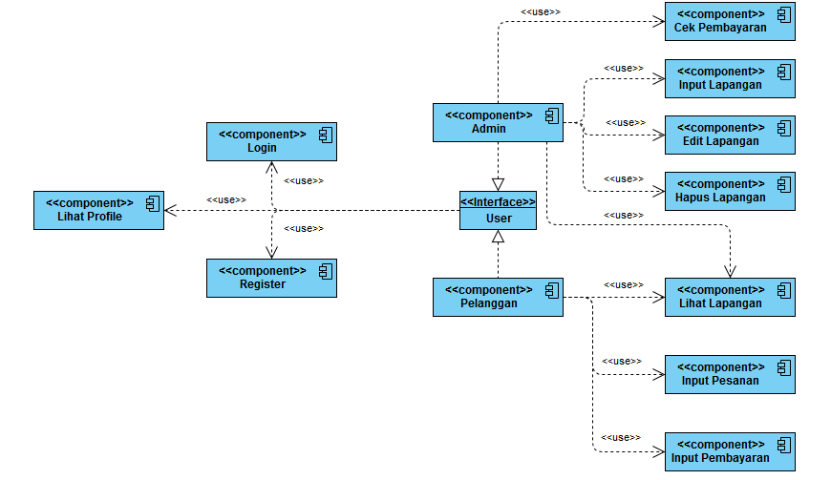

Gambar 1 Deskripsi Arsitektural

## Deskripsi Komponen

Tabel 2 Deskripsi Komponen

| **No** | **Nama Komponen** | **Keterangan** |
| --- | --- | --- |
| 1. | Admin | Pengguna dalam aplikasi web GOR |
| 2. | Pelanggan | Pengguna dalam aplikasi web GOR |
| 3. | Login | Menu untuk masuk agar dapat mengakses menu lain |
| 4. | Register | Menu untuk pembuatan akun agar bisa mengakses aplikasi |
| 5. | Lihat lapangan | Menu untuk lihat info lapangan dari sisi pelanggan |
| 6. | Pesan lapangan | Menu untuk booking/memesan sebuah lapangan |
| 7 | Input pembayaran | Menu untuk transaksi pembayaran |
| 8. | Update lapangan | Menu untuk Admin berfungsi sebagai view, input, edit, delete. |
| 9. | Cek pembayaran | Menu untuk melihat log pembayaran yang masuk |

# Perancangan Rinci

Dalam bab perancangan rinci akan dijelaskan mengenai realisasi use case, perancangan detil kelas, diagram kelas keseluruhan, algoritma/query, diagram statechart, perancangan antarmuka, dan perancangan representasi persistensi kelas

## Realisasi Use Case

Subbab ini menjelaskan tentang realisasi semua use case yang telah dirancang pada dokumen spesifikasi kebutuhan perangkat lunak.

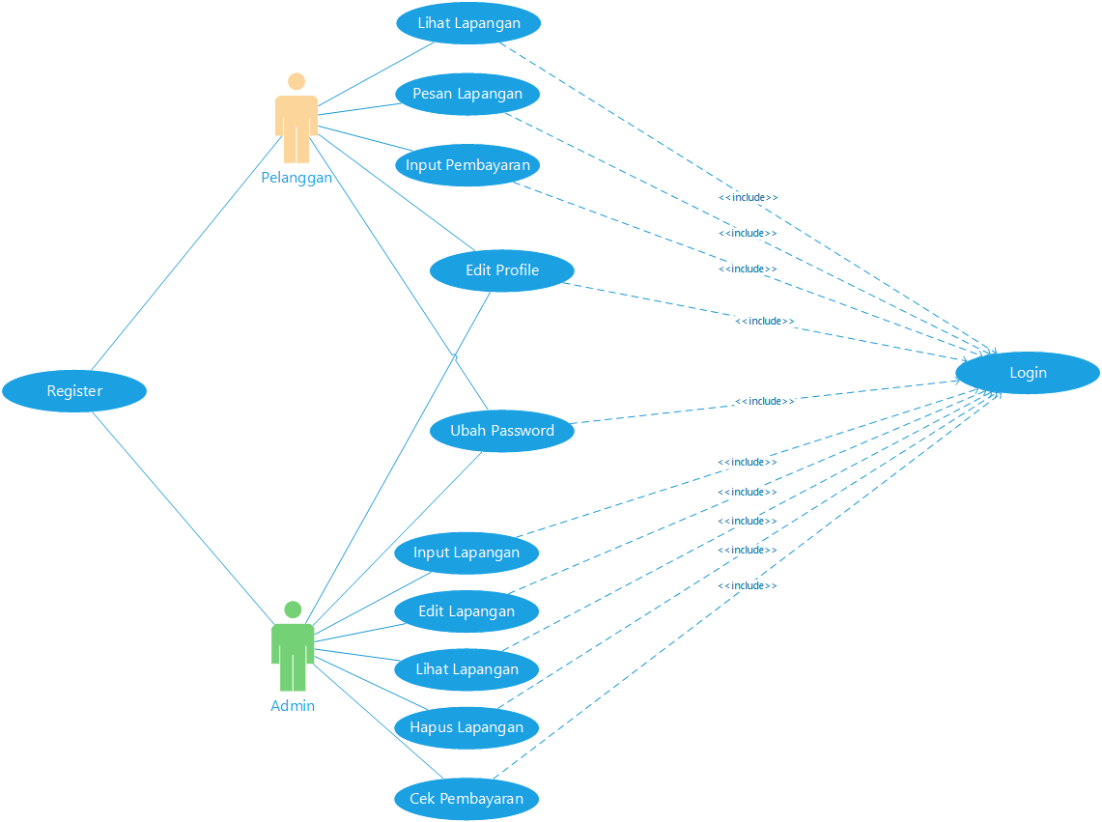

Gambar 2 Realisasi Use Case Diagram

### Use Case Register

#### Identifikasi Kelas

Tabel 3 Identifikasi Kelas Register

|  |  |  |
| --- | --- | --- |
| *No* | *Nama Kelas Perancangan* | *Nama Kelas Analisis Terkait* |
| *1.* | *V_register* | *V_register (view)* |
| *2.* | *_Admin* | *_Admin (controller)* |
| *3.* | *d_akun* | *d_akun (database)* |
| *4.* | *_register* | *_register (controller)* |
| *5.* | *v_register* | *V_register (view)* |
| *6.* | *M_pelanggan* | *M_pelanggan (Model)* |
| *7.* | *M_register* | *M_register (Model)* |
| *8.* | *_Pelanggan* | *_Pelanggan (controller)* |

#### Use Case Scenario

Tabel 4 Use Case Scenario Register

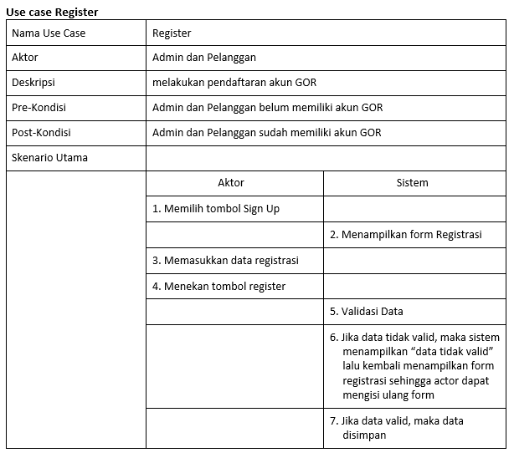

#### Sequence Diagram

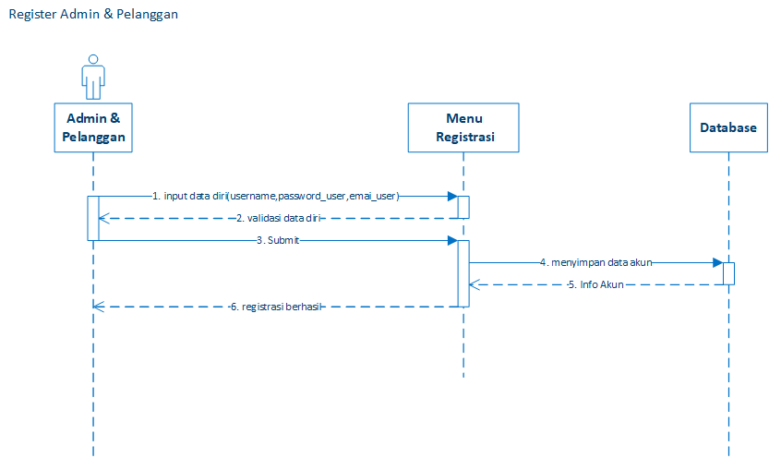

Gambar 3 Sequence Diagram Register Admin & Pelanggan

#### Activity Diagram

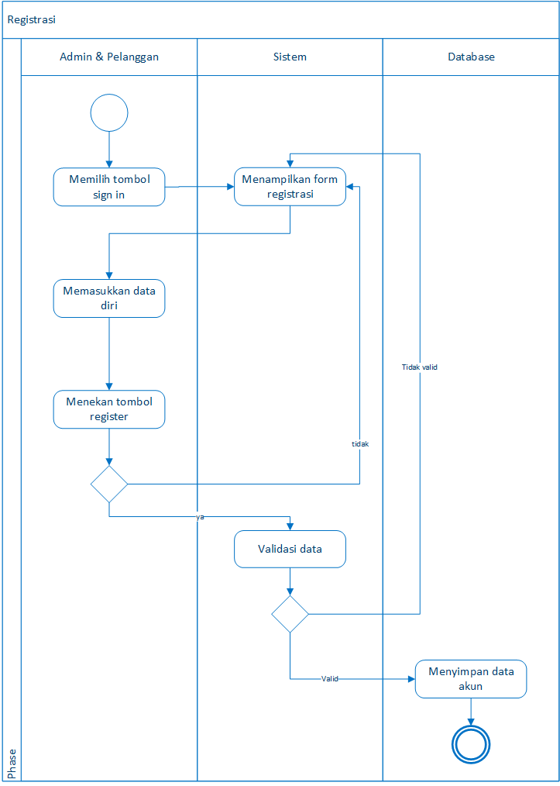

Gambar 4 Activity Diagram Registrasi

#### Diagram Kelas

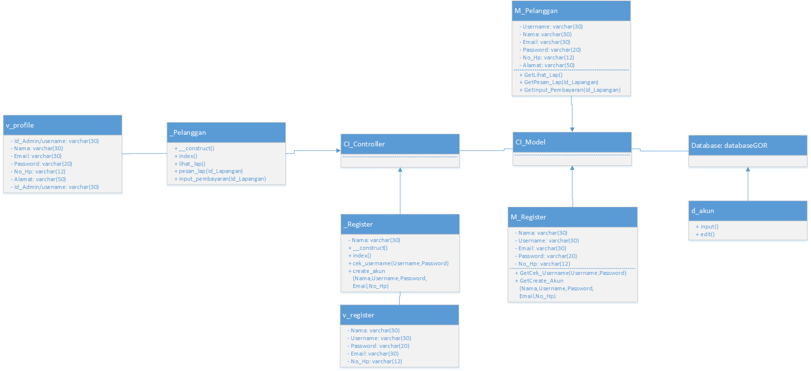

Gambar 5 Diagram Kelas

### Use Case Login

#### Identifikasi Kelas

Tabel 5 Identifikasi Kelas login

|  |  |  |
| --- | --- | --- |
| *No* | *Nama Kelas Perancangan* | *Nama Kelas Analisis Terkait* |
| *1.* | *V_login* | *V_login (view)* |
| *2.* | *_Admin* | *_Admin (controller)* |
| *3.* | *d_akun* | *d_akun (database)* |
| *4.* | *_Login* | *_Login (controller)* |
| *5.* | *v_profile* | *V_profile (view)* |
| *6.* | *M_pelanggan* | *M_pelanggan (Model)* |
| *7.* | *M_login* | *M_login (Model)* |
| *8.* | *_pelanggan* | *_pelanggan (controller)* |

#### Use Case Scenario

Tabel 6 Use Case Scenario Login

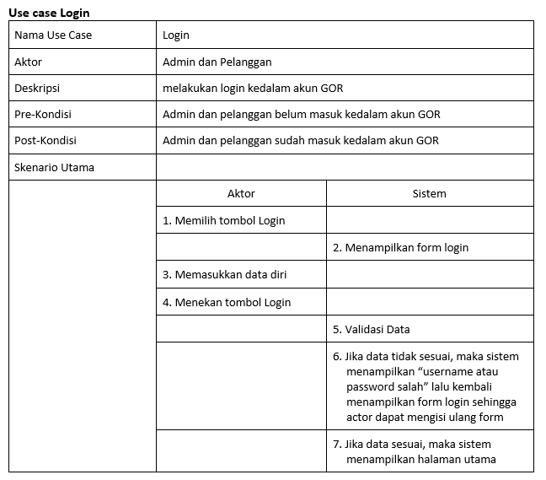

#### Sequence Diagram

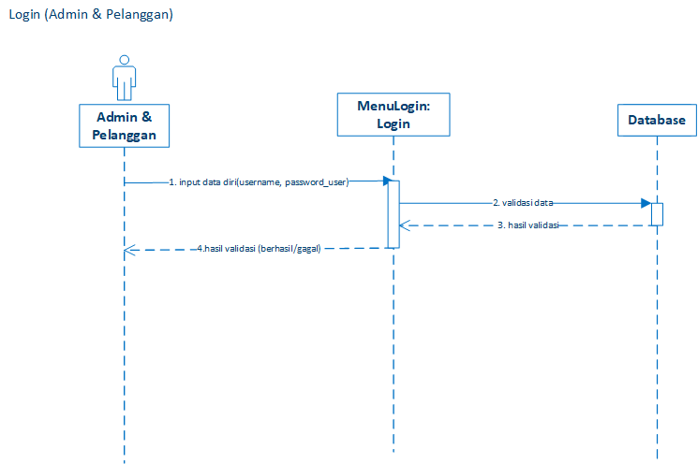

Gambar 6 Sequence Diagram Login (Admin & Pelanggan)

#### Activity Diagram

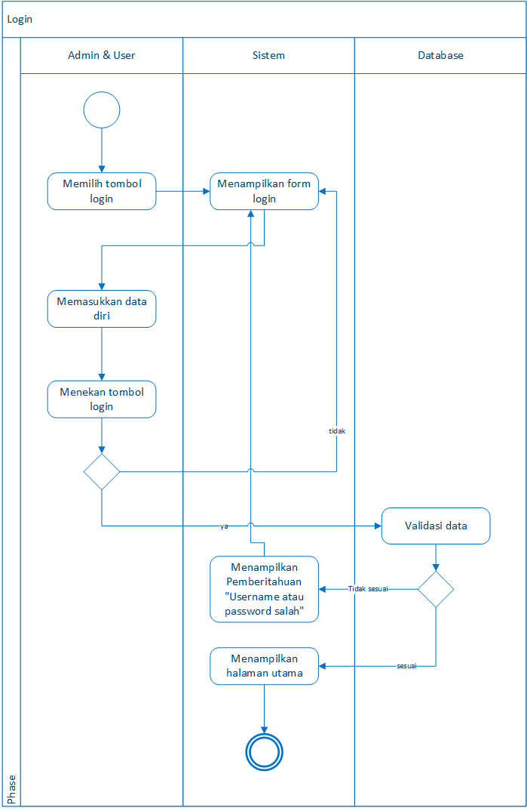

Gambar 7 Activity Diagram Login

#### Diagram Kelas

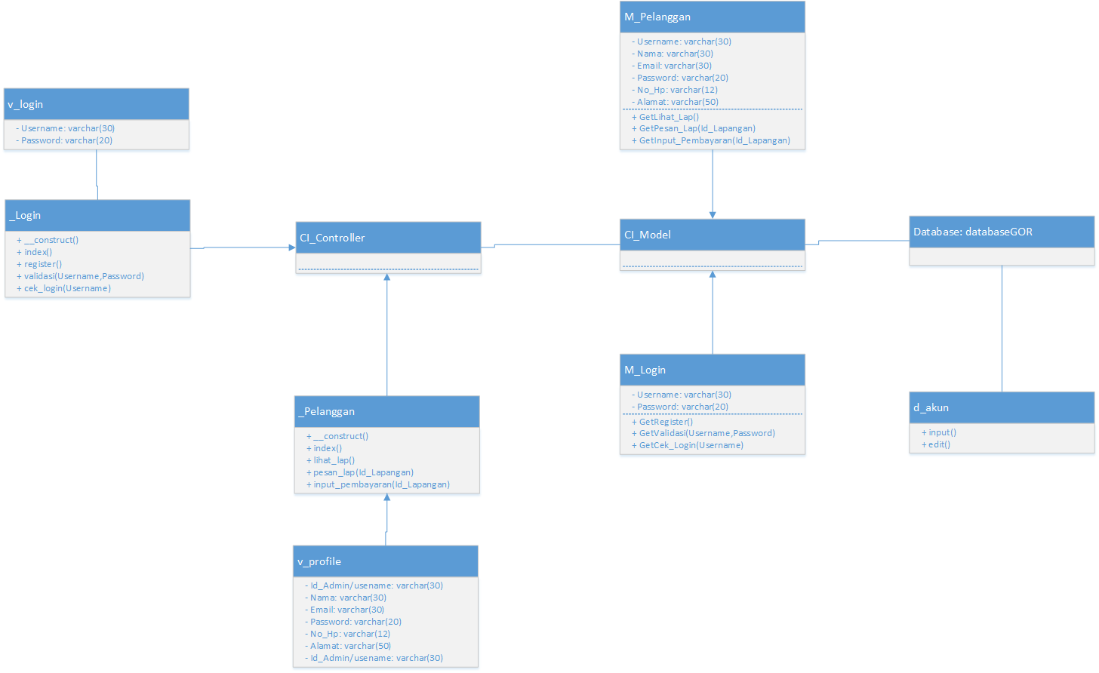

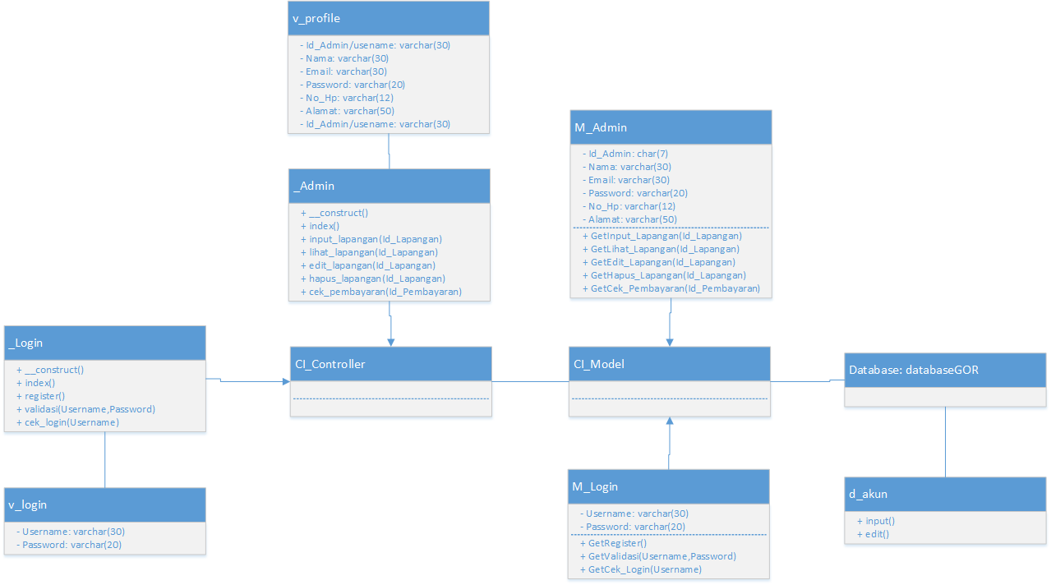

Gambar 8 Diagram Kelas

### Use Case Input Lapangan

#### Identifikasi Kelas

Tabel 7 Identifikasi Kelas Input Lapangan

|  |  |  |
| --- | --- | --- |
| *No* | *Nama Kelas Perancangan* | *Nama Kelas Analisis Terkait* |
| *1.* | *v_lapangan* | *v_lapangan (view)* |
| *2.* | *M_Admin* | *M_Admin (model)* |
| *3.* | *M_lapangan* | *M_lapangan (model)* |
| *4.* | *_Admin* | *_Admin (controller)* |
| *5.* | *_Lapangan* | *_Lapangan (controller)* |
| *6.* | *Database* | *Database (database)* |

#### Use Case Scenario

Tabel 8 Use Case Scenario Input Lapangan

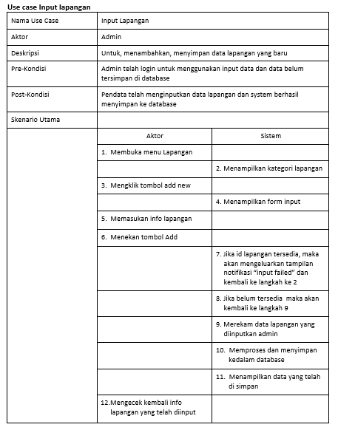

#### Sequence Diagram

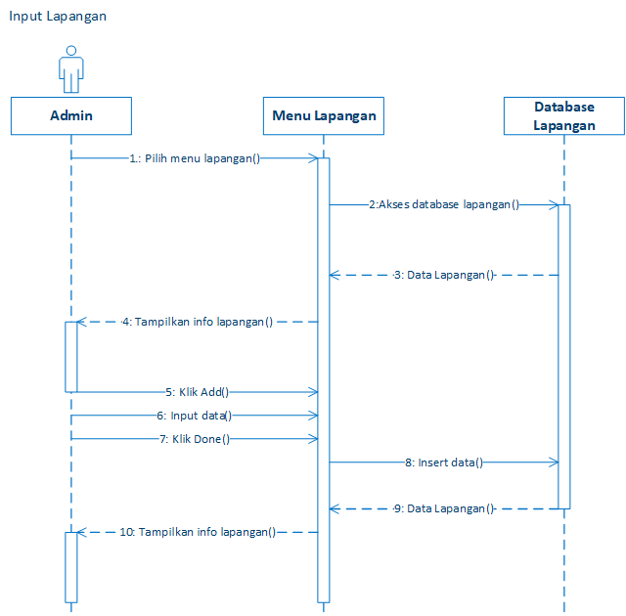

Gambar 9 Sequence Diagram Input Lapangan

#### Activity Diagram

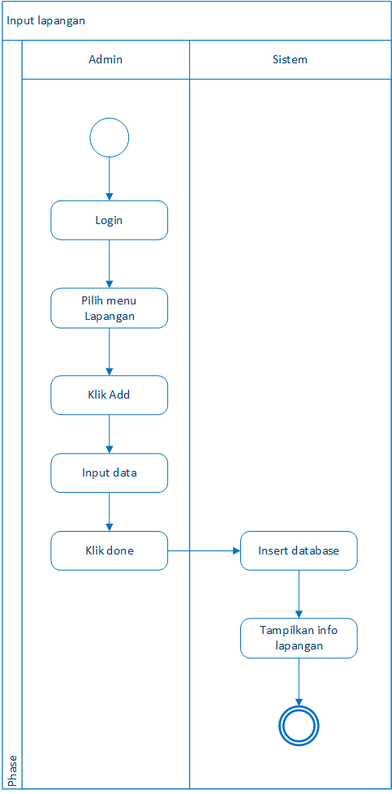

Gambar 10 Activity Diagram Input Lapangan

#### Diagram Kelas

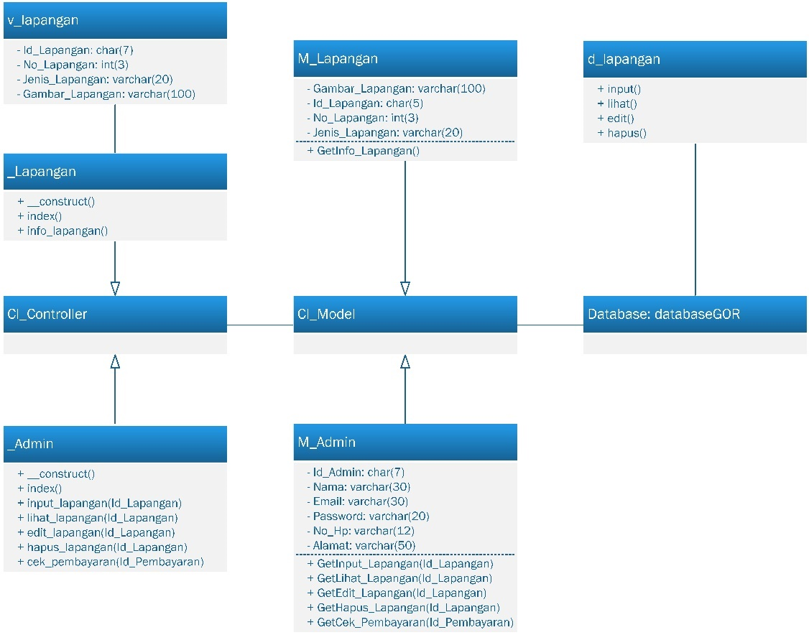

Gambar 11 Diagram Kelas

### Use Case Edit Lapangan

#### Identifikasi Kelas

Tabel 9 Identifikasi Kelas Edit Lapangan

|  |  |  |
| --- | --- | --- |
| *No* | *Nama Kelas Perancangan* | *Nama Kelas Analisis Terkait* |
| *1.* | *v_lapangan* | *v_lapangan (view)* |
| *2.* | *M_Admin* | *M_Admin (model)* |
| *3.* | *M_lapangan* | *M_lapangan (model)* |
| *4.* | *_Admin* | *_Admin (controller)* |
| *5.* | *_Lapangan* | *_Lapangan (controller)* |
| *6.* | *Database* | *Database (database)* |

#### Use Case Scenario

Tabel 10 Use Case Scenario Edit Lapangan

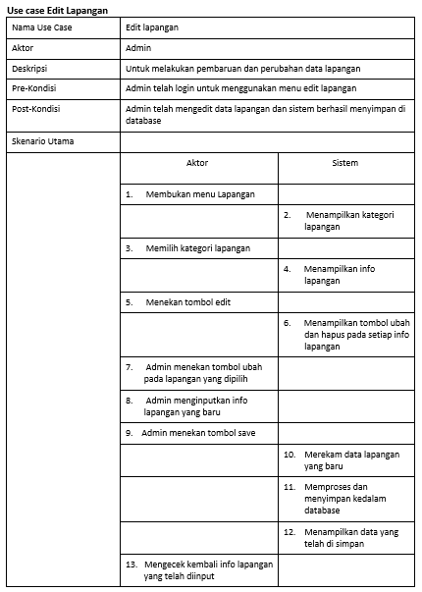

#### Sequence Diagram

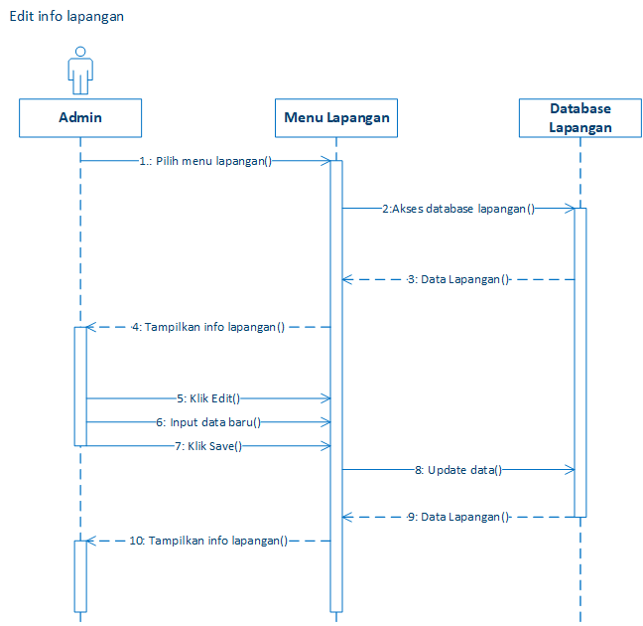

Gambar 12 Sequence Diagram Edit Info Lapangan

#### Activity Diagram

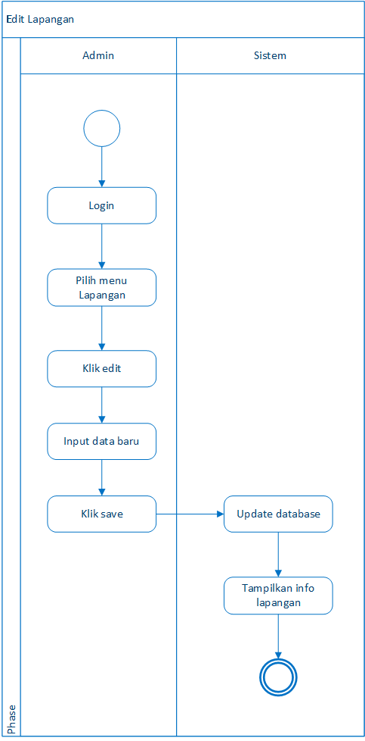

Gambar 13 Activity Diagram Edit lapangan



Gambar 14 Class Diagram Lapangan

### Use Case Lihat Lapangan

#### Identifikasi Kelas

Tabel 11 Identifikasi Kelas Lihat Lapangan

|  |  |  |
| --- | --- | --- |
| *No* | *Nama Kelas Perancangan* | *Nama Kelas Analisis Terkait* |
| *1.* | *v_lapangan* | *v_lapangan (view)* |
| *2.* | *M_Admin* | *M_Admin (model)* |
| *3.* | *M_lapangan* | *M_lapangan (model)* |
| *4.* | *_Admin* | *_Admin (controller)* |
| *5.* | *_Lapangan* | *_Lapangan (controller)* |
| *6.* | *M_pelanggan* | *M_pelanggan* |
| *7.* | *_Pelanggan* | *_Pelanggan* |
| *8.* | *Database* | *Database (database)* |

#### Use Case Scenario

Tabel 12 Use Case Scenario Lihat lapangan

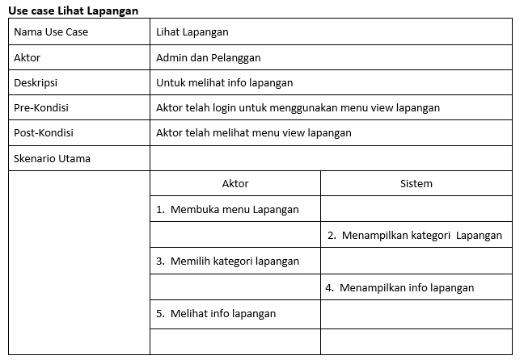

#### Sequence Diagram

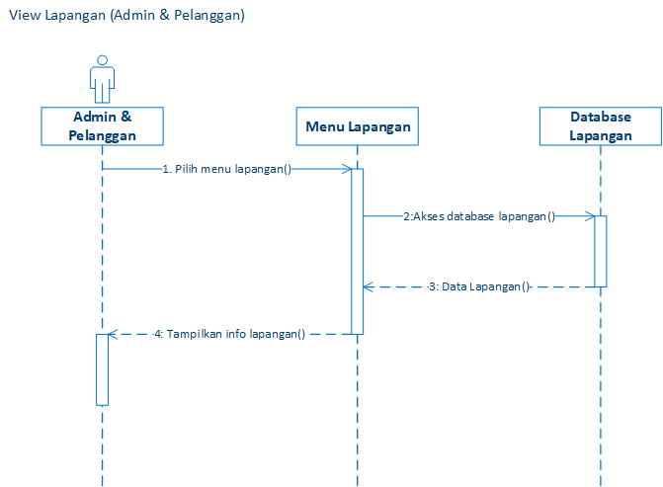

Gambar 15 Sequence Diagram View lapangan (Admin & Pelanggan)

#### Activity Diagram

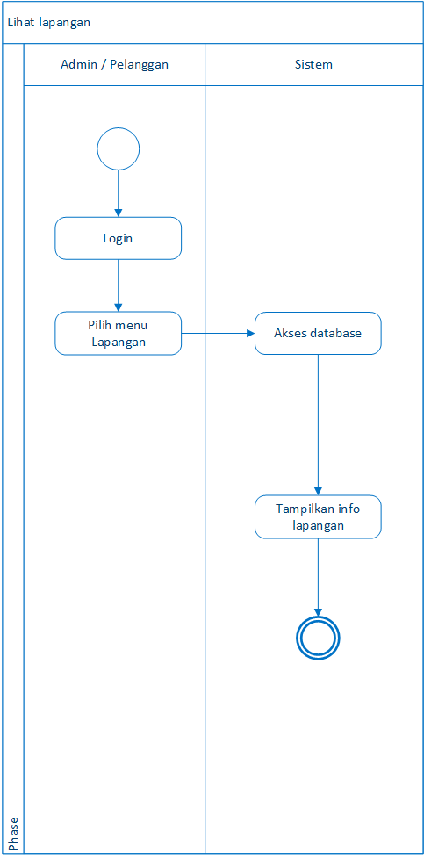

Gambar 16 Activity Diagram Lihat lapangan

#### Diagram Kelas

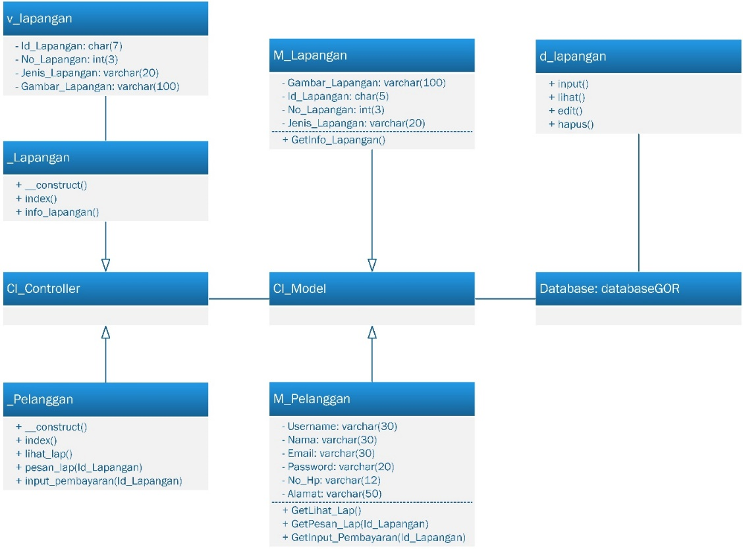

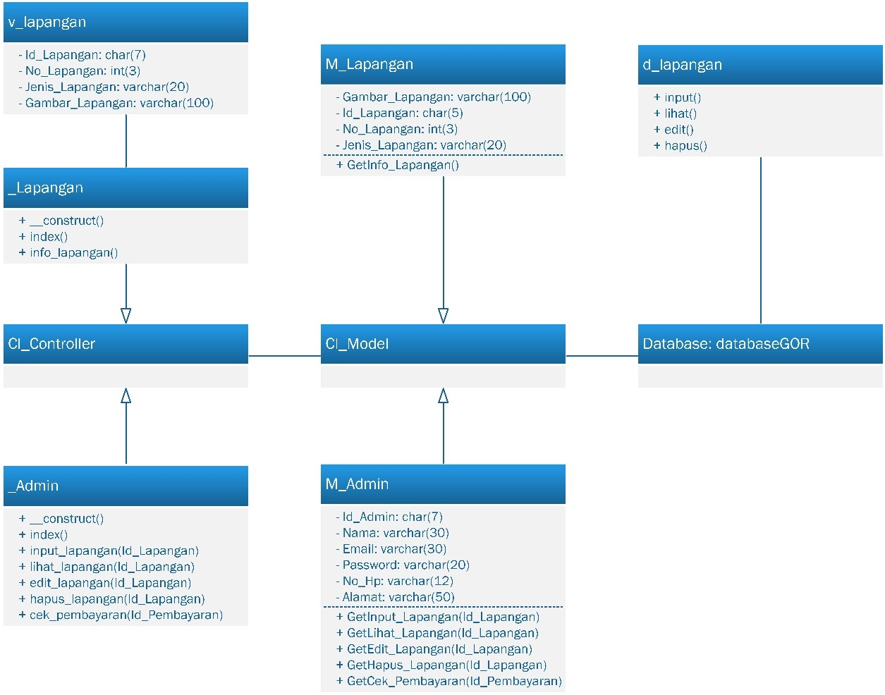

Gambar 17 Diagram Kelas

### Use Case Hapus Lapangan

#### Identifikasi Kelas

Tabel 13 Identifikasi Kelas Hapus Lapangan

|  |  |  |
| --- | --- | --- |
| *No* | *Nama Kelas Perancangan* | *Nama Kelas Analisis Terkait* |
| *1.* | *v_lapangan* | *v_lapangan (view)* |
| *2.* | *M_Admin* | *M_Admin (model)* |
| *3.* | *M_lapangan* | *M_lapangan (model)* |
| *4.* | *_Admin* | *_Admin (controller)* |
| *5.* | *_Lapangan* | *_Lapangan (controller)* |
| *6.* | *Database* | *Database (database)* |

#### Use Case Scenario

Tabel 14 Use Case Scenario Hapus Lapangan

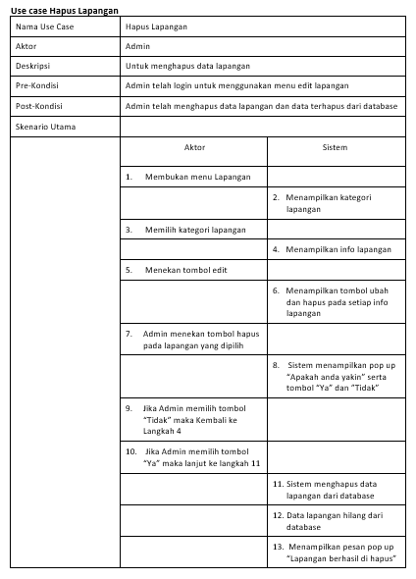

#### Sequence Diagram

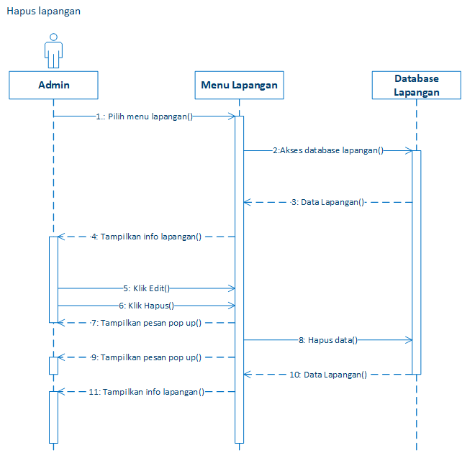

Gambar 18 Sequence Diagram Hapus Lapangan

#### Activity Diagram

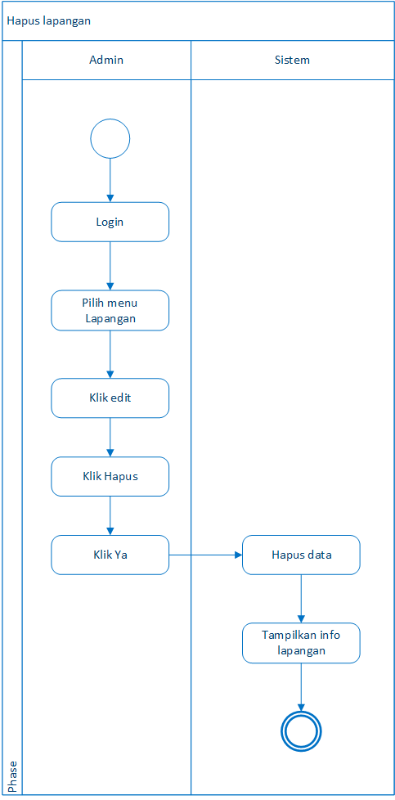

Gambar 19 Activity Diagram Hapus Lapangan

#### Diagram Kelas

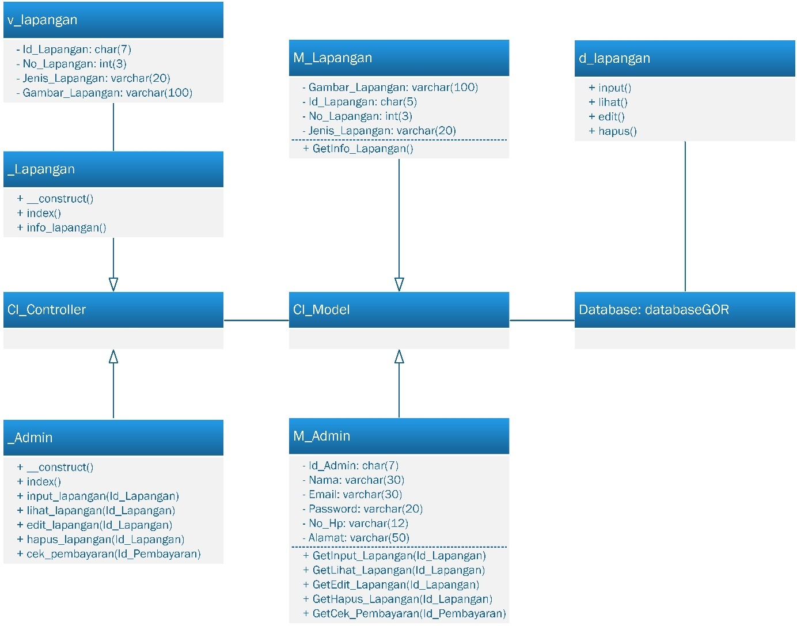

Gambar 20 Diagram Kelas

### Use Case Pesan Lapangan

#### Identifikasi Kelas

Tabel 15 Identifikasi Kelas Pesan Lapangan

|  |  |  |
| --- | --- | --- |
| *No* | *Nama Kelas Perancangan* | *Nama Kelas Analisis Terkait* |
| *1.* | *v_lapangan* | *v_lapangan (view)* |
| *2.* | *v_pesanan* | *v_pesanan (view)* |
| *3.* | *M_Pelanggan* | *M_Pelanggan (model)* |
| *4.* | *M_lapangan* | *M_lapangan (model)* |
| *5* | *M_Pesanan* | *M_Pesanan (model)* |
| *6.* | *_Pelanggan* | *_Pelanggan (controller)* |
| *7.* | *_lapangan* | *_lapangan (controller)* |
| *8.* | *_Pesanan* | *_Pesanan (controller)* |
| *9.* | *Database* | *Database (database)* |

#### Use Case Scenario

Tabel 16 Use Case Scenario Pesan Lapangan

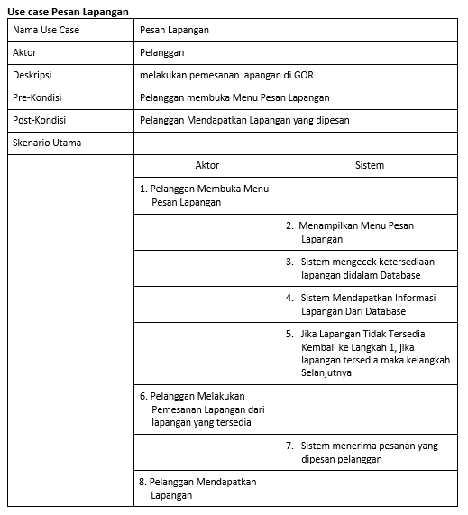

#### Sequence Diagram

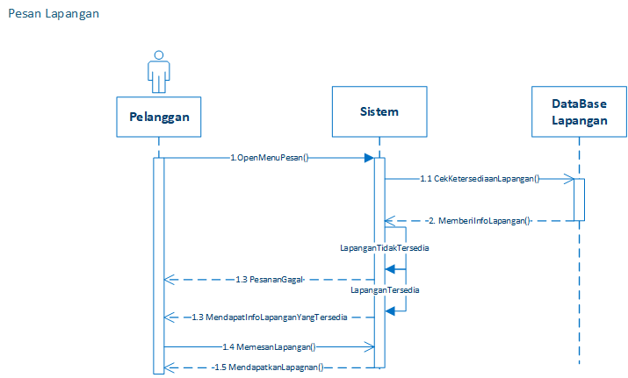

Gambar 21 Sequence Diagram Pesan Lapangan

#### Activity Diagram

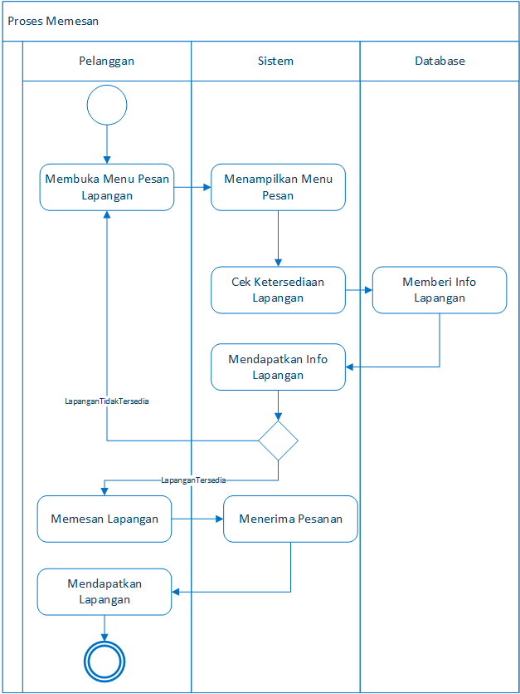

Gambar 22 Activity Diagram Proses Memesan

#### Diagram Kelas

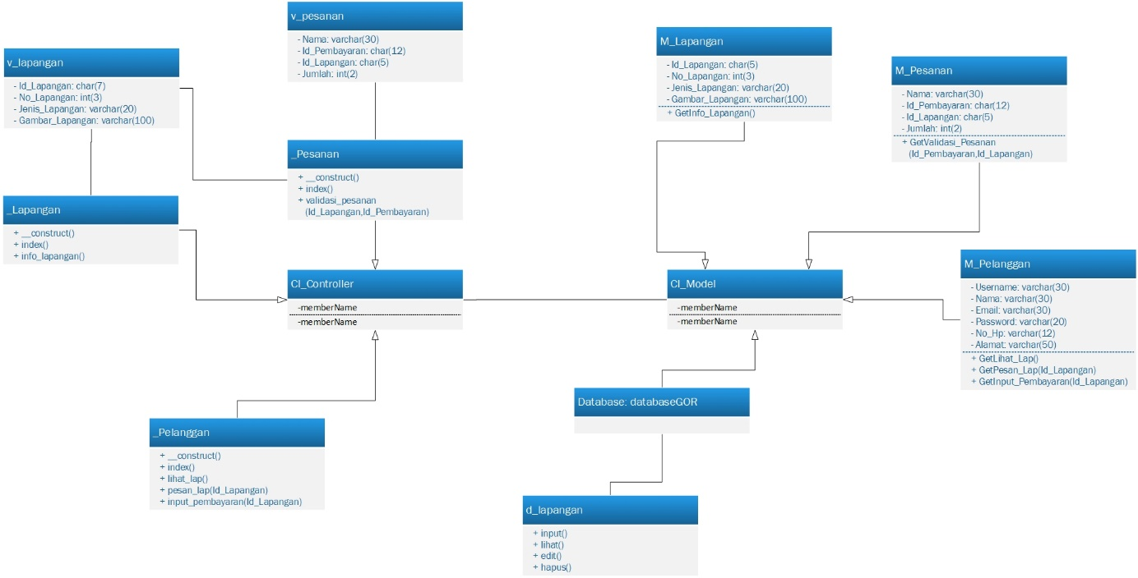

Gambar 23 Diagram Kelas

### Use Case Input Pembayaran

#### Identifikasi Kelas

Tabel 17 Identifikasi Kelas Input Pembayaran

|  |  |  |
| --- | --- | --- |
| *No* | *Nama Kelas Perancangan* | *Nama Kelas Analisis Terkait* |
| *1.* | *M_Pelanggan* | *Pelanggan (model)* |
| *2.* | *M_Pesanan* | *Pesanan (model)* |
| *3.* | *M_Pembayaran* | *Pembayaran (model)* |
| *4.* | *_Pelanggan* | *Pelanggan (controller)* |
| *5.* | *_Pesanan* | *Pesanan (controller)* |
| *6.* | *_Pembayaran* | *Pembayaran (controller)* |
| *7.* | *v_pesanan* | *Pesanan (view)* |
| *8.* | *v_pembayaran* | *Pembayaran (view)* |
| *9.* | *Database* | *Database (database)* |

#### Use Case Scenario

Tabel 18 Use Case Scenario Input Pembayaran

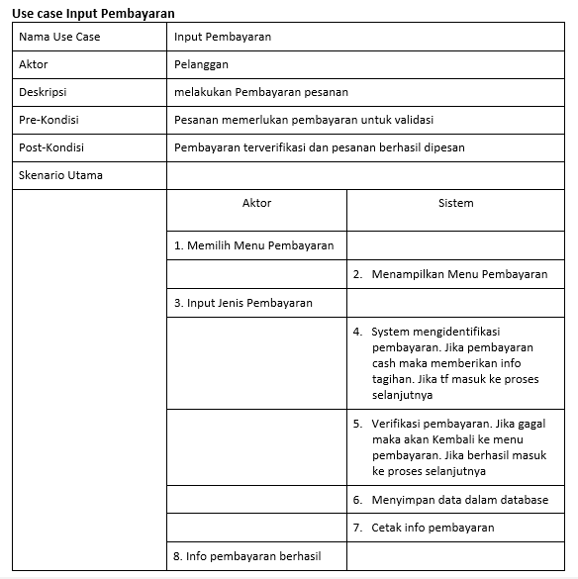

#### Sequence Diagram

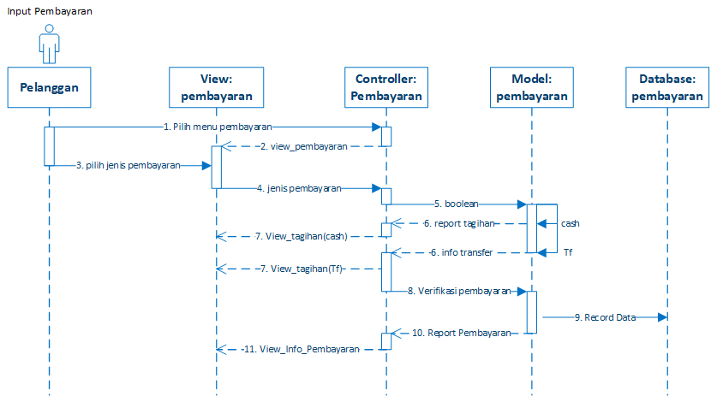

Gambar 24 Sequence Diagram Input Pembayaran

#### Activity Diagram

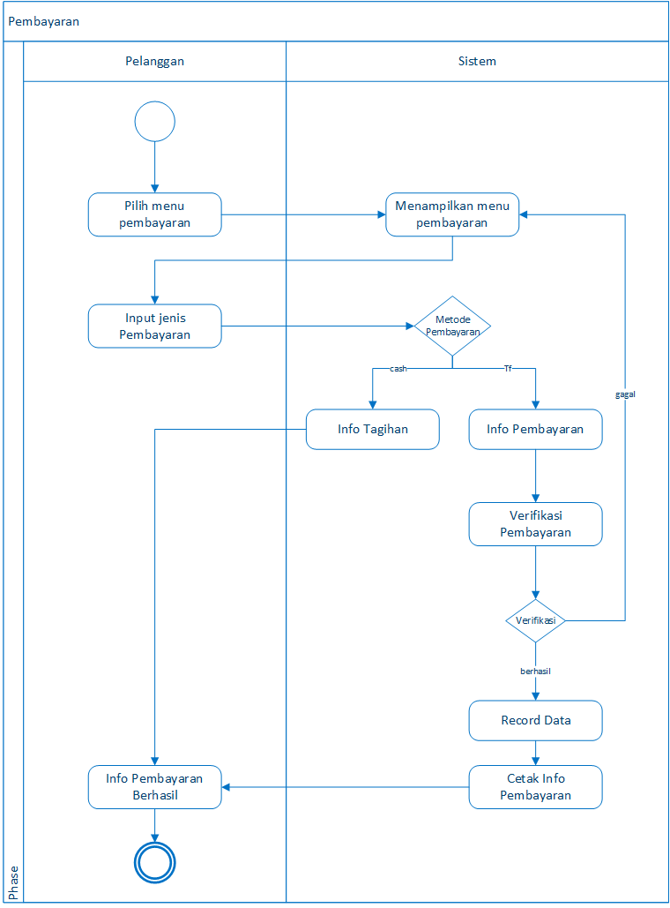

Gambar25 Activity Diagram Pembayaran

#### Diagram Kelas

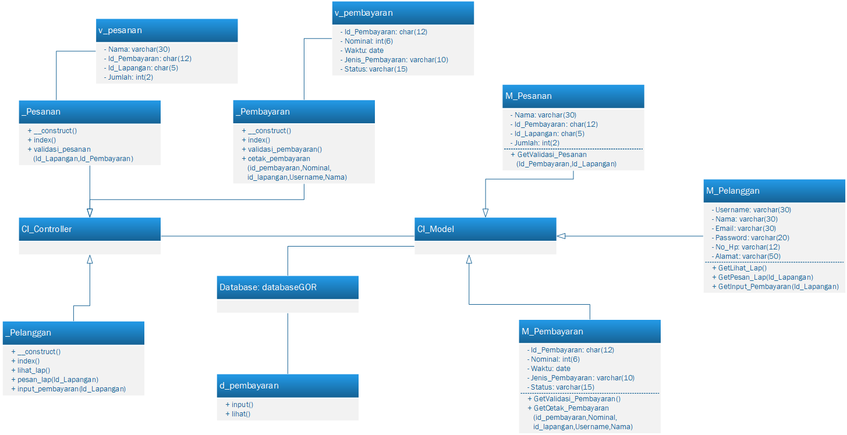

Gambar26 Diagram Kelas

### Use Case Cek Pembayaran

#### Identifikasi Kelas

Tabel 19 Identifikasi Kelas Cek Pembayaran

|  |  |  |
| --- | --- | --- |
| *No* | *Nama Kelas Perancangan* | *Nama Kelas Analisis Terkait* |
| *1.* | *M_Admin* | *M_Admin (model)* |
| *2.* | *M_Pembayaran* | *M_Pembayaran (model)* |
| *3.* | *_Admin* | *_Admin (controller)* |
| *4.* | *_Pembayaran* | *_Pembayaran (controller)* |
| *5.* | *v_pembayaran* | *v_pembayaran (view)* |
| *6.* | *Database* | *Database (database)* |

#### Use Case Scenario

Tabel 20 Use Case Scenario Cek Pembayaran

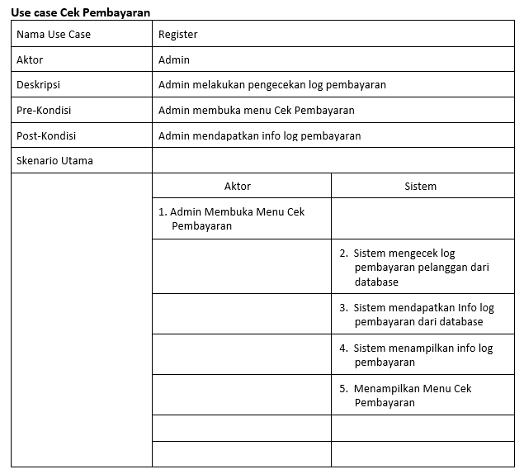

#### Sequence Diagram

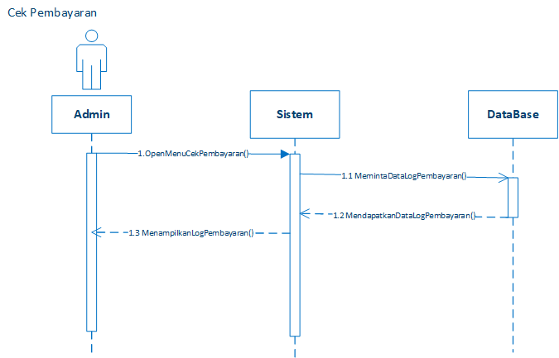

Gambar 27 Seqence Diagram Cek Pembayaran

#### Activity Diagram

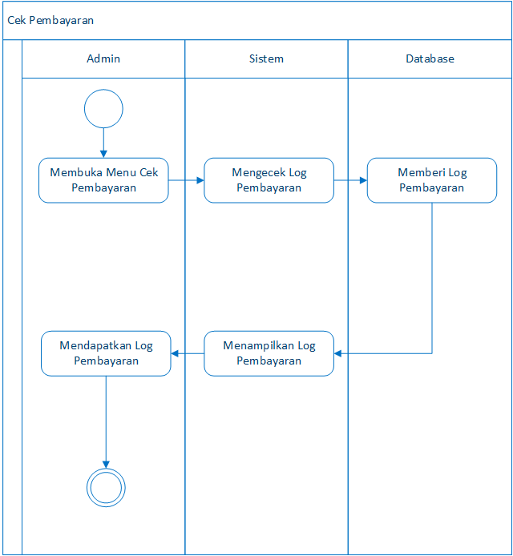

Gambar 28 Activity Diagram Cek Pembayaran

#### Diagram Kelas

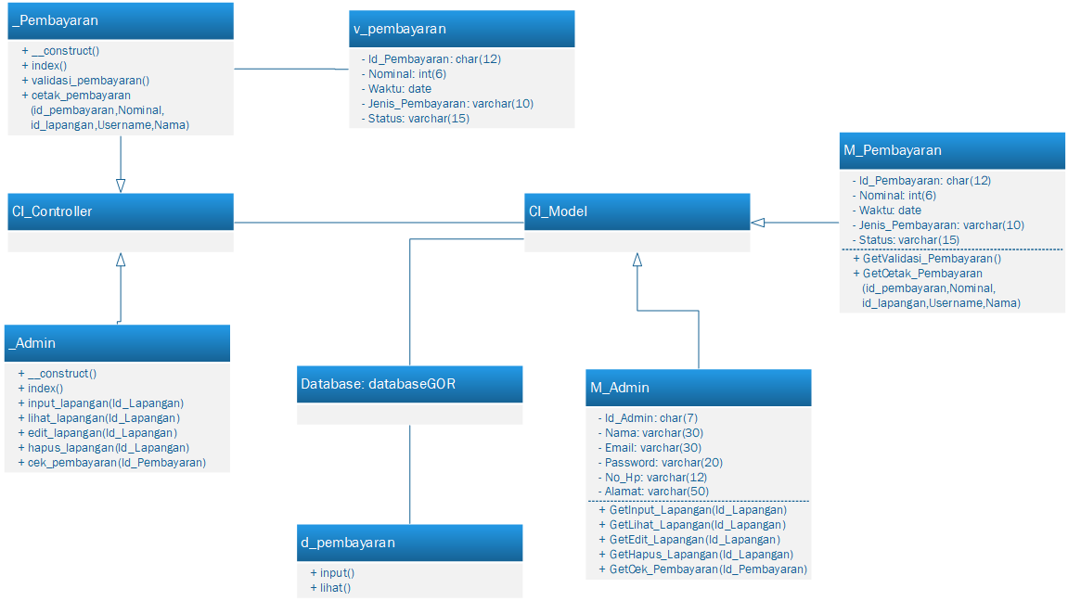

Gambar 29 Diagram Kelas

### Use Case Ubah Profile

#### Identifikasi Kelas

Tabel 21 Identifikasi Kelas Ubah Profile

|  |  |  |
| --- | --- | --- |
| *No* | *Nama Kelas Perancangan* | *Nama Kelas Analisis Terkait* |
| *1.* | *M_Admin* | *M_Admin (model)* |
| *2.* | *M_Pelanggan* | *M_Pelanggan (model)* |
| *3.* | *_Admin* | *_Admin (controller)* |
| *4.* | *_Pelanggan* | *_Pelanggan (controller)* |
| *5.* | *v_profile* | *v_profile (view)* |
| *6.* | *Database* | *Database (database)* |

#### Use Case Scenario

Tabel 22 Use Case Scenario Ubah Profile

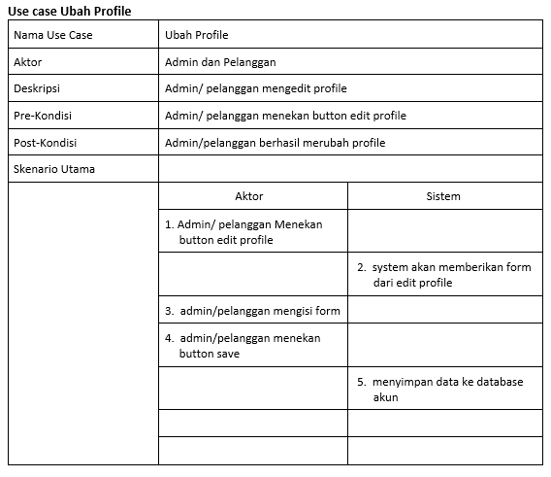

#### Sequence Diagram

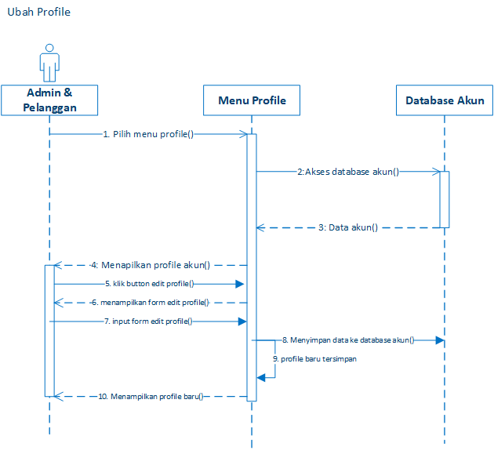

Gambar 30 Sequence Diagram Ubah Profile

#### Activity Diagram

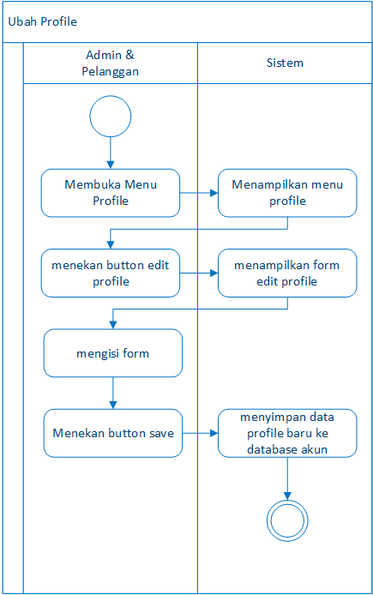

Gambar 31 Activity Diagram Ubah Profile

#### Diagram Kelas

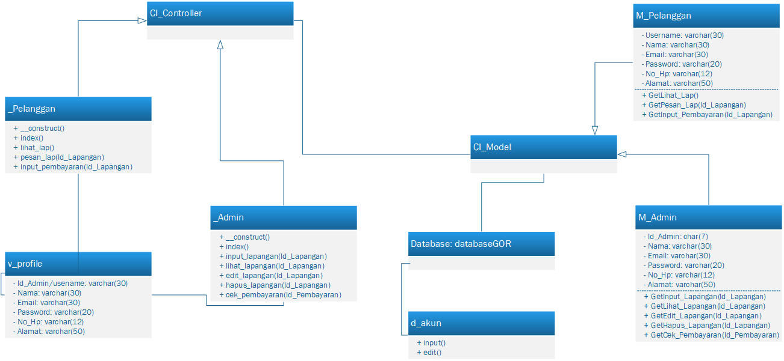

Gambar 32 Diagram Kelas

### Use Case ubah password

#### Identifikasi Kelas

Tabel 23 Identifikasi Kelas Ubah Password

|  |  |  |
| --- | --- | --- |
| *No* | *Nama Kelas Perancangan* | *Nama Kelas Analisis Terkait* |
| *1.* | *M_Admin* | *M_Admin (model)* |
| *2.* | *M_Pelanggan* | *M_Pelanggan (model)* |
| *3.* | *_Admin* | *_Admin (controller)* |
| *4.* | *_Pelanggan* | *_Pelanggan (controller)* |
| *5.* | *v_profile* | *v_profile (view)* |
| *6.* | *Database* | *Database (database)* |

#### Use Case Scenario

Tabel 24 Use Case Scenario Ubah Password

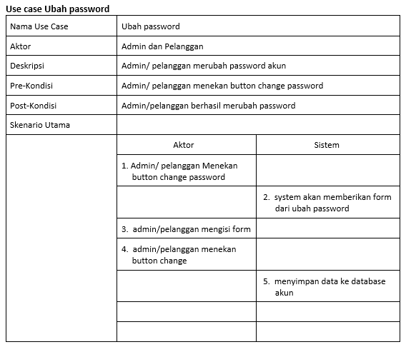

#### Sequence Diagram

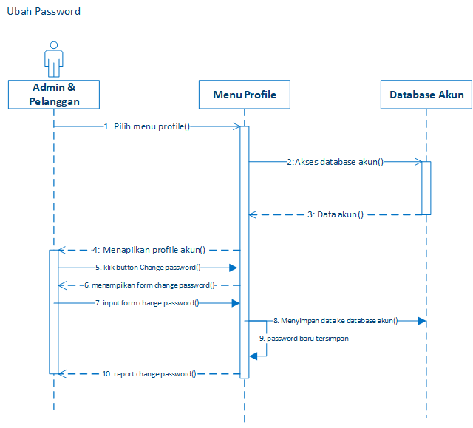

Gambar 33 Seqence Diagram Ubah Password

#### Activity Diagram

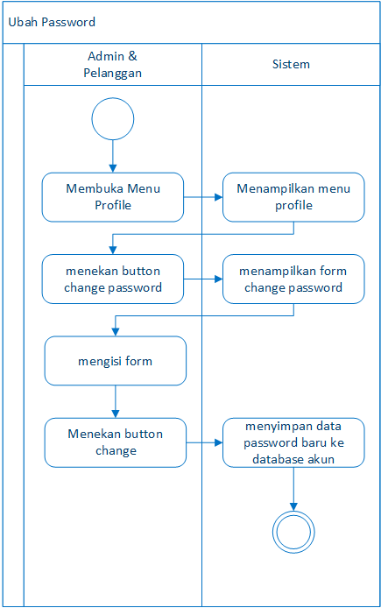

Gambar 34 Activity Diagram Ubah Password

#### Diagram Kelas



Gambar 35 Diagram Kelas

## Perancangan Detil Kelas

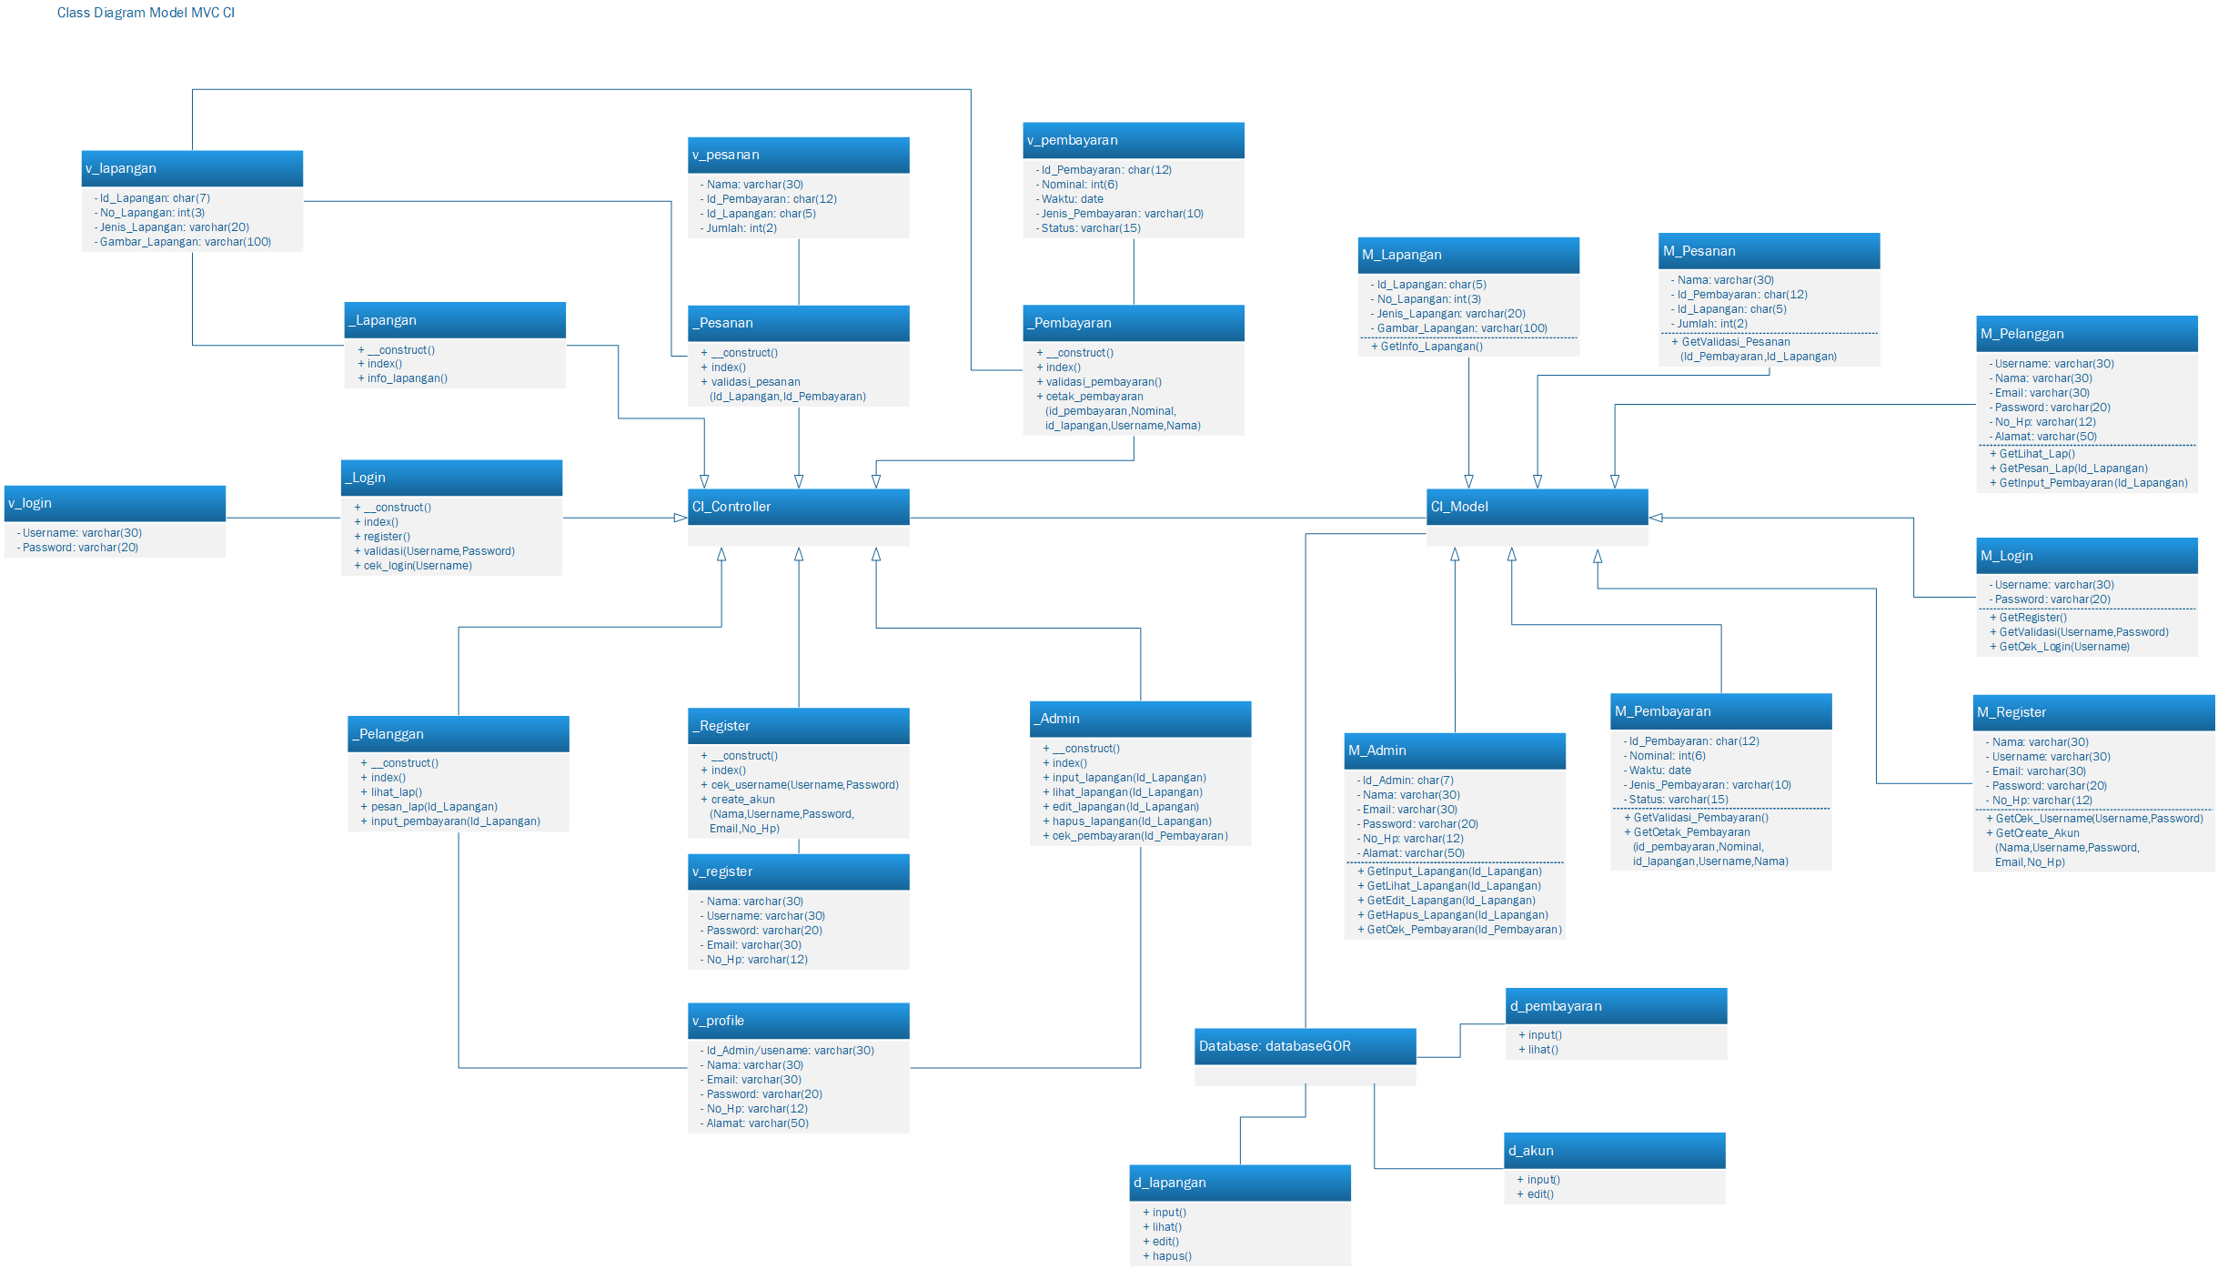

Gambar 36 Perancangan Detil Kelas

Tabel 25 Perancangan Detil Kelas

|  |  |  |
| --- | --- | --- |
| **No** | **Nama Kelas Perancangan** | **Nama Kelas Analisis Terkait** |
| 1. | M_Login | M_Login |
| 2. | M_Register | M_Register |
| 3. | M_Admin | M_Admin |
| 4. | M_Pelanggan | M_Pelanggan |
| 5. | M_Lapangan | M_Lapangan |
| 6. | M_Pesanan | M_Pesanan |
| 7. | M_Pembayaran | M_Pembayaran |
| 8. | _Login | _Login |
| 9. | _Register | _Register |
| 10. | _Admin | _Admin |
| 11. | _Pelanggan | _Pelanggan |
| 12. | _Lapangan | _Lapangan |
| 13. | _Pesanan | _Pesanan |
| 14. | _Pembayaran | _Pembayaran |
| 15. | v_login | v_login |
| 16. | v_register | v_register |
| 17. | v_lapangan | v_lapangan |
| 18. | v_profile | v_profile |
| 19. | v_pesanan | v_pesanan |
| 20. | v_pembayaran | v_pembayaran |

### Kelas M_Login

|  |  |  |
| --- | --- | --- |
| **Nama Operasi** | **Visibility**  **(private, public)** | **Keterangan** |
| GetRegister() | Public | Mengambil Isi data login |
| GetValidasi(Username,Password) | Public | Mengambil isi data validasi |
| GetCek_Login(Username) | Public | Mengambil isi pengecekan login |
| **Nama Atribut** | **Visibility**  **(private, public)** | **Tipe** |
| Username | Private | Varchar |
| Password | Private | Varchar |

Tabel 26 Kelas M­­­_Login

### Kelas M_Register

|  |  |  |
| --- | --- | --- |
| **Nama Operasi** | **Visibility**  **(private, public)** | **Keterangan** |
| GetCek_Username(Username,Password) | Public | Mengambil isi pengecekan username |
| GetCreate_Akun(Nama,Username,Password,Email,No_hp) | Public | Mengambil isi pembuatan akun |
| **Nama Atribut** | **Visibility**  **(private, public)** | **Tipe** |
| Nama | Private | varchar |
| Username | Private | Varchar |
| Email | Private | Varchar |
| Password | Private | Varchar |
| No_Hp | Private | Varchar |

Tabel 27 Kelas M­_Register

### Kelas M_Admin

|  |  |  |
| --- | --- | --- |
| **Nama Operasi** | **Visibility**  **(private, public)** | **Keterangan** |
| GetInput_Lapangan(Id_Lapangan) | Public | Method untuk mengambil input lapangan |
| GetLihat_Lapangan(Id_Lapangan) | Public | Method untuk mengambil lihat lapangan |
| GetEdit_Lapangan(Id_Lapangan) | Public | Method untuk mengambil edit lapangan |
| GetHapus_Lapangan(Id_Lapangan) | Public | Method untuk mengambil hapus lapangan |
| Cek_Pembayaran(Id_Pembayaran) | Public | Method untuk mengambil id pembayaran |
| **Nama Atribut** | **Visibility**  **(private, public)** | **Tipe** |
| Id_Admin | Private | Varchar |
| Nama | Private | Varchar |
| Email | Private | Varchar |
| Password | Private | Varchar |
| No_Hp | Private | Varchar |
| Alamat | Private | Varchar |

Tabel 28 Kelas M_Admin

### Kelas M_Pelanggan

|  |  |  |
| --- | --- | --- |
| **Nama Operasi** | **Visibility**  **(private, public)** | **Keterangan** |
| GetLihat_Lap() | Public | Method untuk mengambil data lapangan |
| GetPesan_Lap(Id_Lapangan) | Public | Method untuk mengambil data pesanan |
| GetInput_Pembayaran(Id_Lapangan) | Public | Method untuk mengambil data pembayaran |
| **Nama Atribut** | **Visibility**  **(private, public)** | **Tipe** |
| Username | Private | Varchar |
| Nama | Private | Varchar |
| Email | Private | Varchar |
| Password | Private | Varchar |
| No_Hp | Private | Varchar |
| Alamat | Private | Varchar |

Tabel 29 Kelas M_Pelanggan

### Kelas M_Pembayaran

|  |  |  |
| --- | --- | --- |
| **Nama Operasi** | **Visibility**  **(private, public)** | **Keterangan** |
| GetValidasi_Pembayaran() | Public | Mengambil Isi Validasi Pembayaran |
| GetCetak_Pembayaran(id_pembayaran,Nominal, id_lapangan,Username,Nama) | Public | Mengambil Isi Cetak Pembayaran |
| **Nama Atribut** | **Visibility**  **(private, public)** | **Tipe** |
| id_pembayaran | Private | Char |
| Nominal | Private | Int |
| Waktu | Private | Date |
| Jenis_Pembayaran | Private | Varchar |
| Status | Private | varchar |

Tabel 30 Kelas M_Pembayaran

### Kelas M_Lapangan

|  |  |  |
| --- | --- | --- |
| **Nama Operasi** | **Visibility**  **(private, public)** | **Keterangan** |
| GetInfo_Lapangan() | Public | Mengambil informasi lapangan yang ingin ditampilkan |
| **Nama Atribut** | **Visibility**  **(private, public)** | **Tipe** |
| Id_Lapangan | Private | Char |
| No_Lapangan | Private | Int |
| Jenis_Lapangan | Private | Varchar |
| Gambar_Lapangan | Private | Varchar |
| Status | Private | varchar |

Tabel 31 Kelas M_Lapangan

### Kelas M_Pesanan

|  |  |  |
| --- | --- | --- |
| **Nama Operasi** | **Visibility**  **(private, public)** | **Keterangan** |
| GetValidasi_Pesanan(Id_Pembayaran, id_Lapangan) | Public | Mengambil Isi Validasi Pesanan |
| **Nama Atribut** | **Visibility**  **(private, public)** | **Tipe** |
| Nama | Private | Varchar |
| Id_Pembayaran | Private | Char |
| Id_Lapangan | Private | Char |
| Jumlah | Private | Int |

Tabel 32 Kelas M_Pesanan

### Kelas _Login

|  |  |  |
| --- | --- | --- |
| **Nama Operasi** | **Visibility**  **(private, public)** | **Keterangan** |
| _construct() | Public | Pembentuk Objek login |
| Index() | Public | Eksekusi indeks |
| Register() | Public | Kelas register |
| Validasi(Username,Password) | Public | Kelas validasi login |
| Cek_login(Username) | Public | kelas cek login |
| **Nama Atribut** | **Visibility**  **(private, public)** | **Tipe** |
|  |  |  |

Tabel 33 Kelas _Login

### Kelas _Register

|  |  |  |
| --- | --- | --- |
| **Nama Operasi** | **Visibility**  **(private, public)** | **Keterangan** |
| _construct() | Public | Pembuatan objek register |
| Index() | Public | Eksekusi index |
| Cek_username(Username,Password) | Public | Kelas cek_username |
| Create_akun(Nama,Username,Password,Email,No_Hp) | Public | Kelas pembuatan akun |
| **Nama Atribut** | **Visibility**  **(private, public)** | **Tipe** |
| Nama | Private | varchar |

Tabel 34 Kelas _Register

### Kelas _Admin

|  |  |  |
| --- | --- | --- |
| **Nama Operasi** | **Visibility**  **(private, public)** | **Keterangan** |
| Consturct() | Public | Pembentuk Objek Pelanggan |
| Index() | Public | Eksekusi indeks |
| Input_Lapangan(Id_Lapangan) | Public | Method untuk input lapangan |
| Lihat_Lapangan(Id_Lapangan) | Public | Method untuk lihat lapangan |
| Edit_Lapangan(Id_Lapangan) | Public | Method untuk edit lapangan |
| Hapus_Lapangan(Id_Lapangan) | Public | Method untuk hapus lapangan |
| Cek_Pembayaran(Id_Pembayaran) | Public | Method untuk cek log pembayaran |

Tabel 35 Kelas _Admin

### Kelas _Pelanggan

|  |  |  |
| --- | --- | --- |
| **Nama Operasi** | **Visibility**  **(private, public)** | **Keterangan** |
| Consturct() | Public | Pembentuk Objek Pelanggan |
| Index() | Public | Eksekusi indeks |
| Lihat_lap() | Public | Method untuk melihat info lapangan |
| Pesan_lap(id_Lapangan) | Public | Method untuk pesan lapangan |
| Input_pembayaran(Id_Lapangan) | Public | Method untuk input pembayaran |

Tabel 36 Kelas _Pelanggan

### Kelas _Lapangan

|  |  |  |
| --- | --- | --- |
| **Nama Operasi** | **Visibility**  **(private, public)** | **Keterangan** |
| Consturct() | Public | Pembentuk Objek Lapangan |
| Index() | Public | Eksekusi indeks |
| Info_Lapangan() | Public | Method untuk info/profile mengenai lapangan |
| **Nama Atribut** | **Visibility**  **(private, public)** | **Tipe** |
| **-** | **-** | **-** |

Tabel 37 Kelas _Lapangan

### Kelas _Pesanan

|  |  |  |
| --- | --- | --- |
| **Nama Operasi** | **Visibility**  **(private, public)** | **Keterangan** |
| Consturct() | Public | Pembentuk Objek Pesanan |
| Index() | Public | Eksekusi indeks |
| validasi_pesanan(Id_Lapangan,Id_Pembayaran) | Public | Membentuk validasi pesanan |
| **Nama Atribut** | **Visibility**  **(private, public)** | **Tipe** |
| **-** | **-** | **-** |

Tabel 38 Kelas _Pesanan

### Kelas _Pembayaran

|  |  |  |
| --- | --- | --- |
| **Nama Operasi** | **Visibility**  **(private, public)** | **Keterangan** |
| Consturct() | Public | Pembentuk Objek Pembayaran |
| Index() | Public | Eksekusi indeks |
| validasi_pembayaran() | Public | Membentuk Validasi pembayaran |
| Cetak_pembayaran(id_pembayaran,Nominal,id_lapangan, Username,Nama) | Public | Melakukan Cetak pembayaran |
| **Nama Atribut** | **Visibility**  **(private, public)** | **Tipe** |
| **-** | **-** | **-** |

Tabel 39 Kelas _Pembayaran

### Kelas v_login

|  |  |  |
| --- | --- | --- |
| **Nama Operasi** | **Visibility**  **(private, public)** | **Keterangan** |
|  |  |  |
| **Nama Atribut** | **Visibility**  **(private, public)** | **Tipe** |
| Username | Private | varchar |
| Password | Private | varchar |

Tabel 40 Kelas V_Login

### Kelas v_register

|  |  |  |
| --- | --- | --- |
| **Nama Operasi** | **Visibility**  **(private, public)** | **Keterangan** |
|  |  |  |
| **Nama Atribut** | **Visibility**  **(private, public)** | **Tipe** |
| Nama | Private | varchar |
| Username | Private | Varchar |
| Email | Private | Varchar |
| Password | Private | Varchar |
| No_Hp | Private | Varchar |

Tabel 41 Kelas V_Register

### Kelas v_lapangan

|  |  |  |
| --- | --- | --- |
| **Nama Operasi** | **Visibility**  **(private, public)** | **Keterangan** |
|  |  |  |
| **Nama Atribut** | **Visibility**  **(private, public)** | **Tipe** |
| Id_Lapangan | Public | Char |
| No_Lapangan | Public | Int |
| Jenis_Lapangan | Public | Varchar |
| Gambar_Lapangan | Private | Varchar |

Tabel 42 Kelas V_Lapangan

### Kelas v_profile

|  |  |  |
| --- | --- | --- |
| **Nama Operasi** | **Visibility**  **(private, public)** | **Keterangan** |
|  |  |  |
| **Nama Atribut** | **Visibility**  **(private, public)** | **Tipe** |
| Id_Admin | Private | Varchar |
| Nama | Private | Varchar |
| Email | Private | Varchar |
| Password | Private | Varchar |
| No_Hp | Private | Varchar |
| Alamat | Private | Varchar |

Tabel 43 Kelas V_Profile

### Kelas v_pesanan

|  |  |  |
| --- | --- | --- |
| **Nama Operasi** | **Visibility**  **(private, public)** | **Keterangan** |
| **--** | **-** | **-** |
| **Nama Atribut** | **Visibility**  **(private, public)** | **Tipe** |
| Nama | Private | varchar |
| Id_Pembayaran | Private | Char |
| Id_Lapangan | Private | Char |
| Jumlah | Private | int |

Tabel 44 Kelas V_Pesanan

### Kelas v_pembayaran

|  |  |  |
| --- | --- | --- |
| **Nama Operasi** | **Visibility**  **(private, public)** | **Keterangan** |
| **--** | **-** | **-** |
| **Nama Atribut** | **Visibility**  **(private, public)** | **Tipe** |
| Id_Pembayaran | Private | Char |
| Nominal | Private | Int |
| Waktu | Private | Date |
| Jenis_Pembayaran | Private | varchar |
| Status | Private | varchar |

Tabel 45 Kelas V_Pembayaran

## Algoritma/Query

Bagian ini hanya berisi tentang kerangka algoritma untuk proses-proses utama dari perangkat lunak yang akan dibangun.

### Algoritma Kelas Admin, Pelanggan

Nama Kelas : Admin, Pelanggan

Nama Operasi : Login

Algoritma : (Algo-001)

**Login**

Username = input

Password = input

If (Select * from d_akun where Id_Admin=Username and password=Password != null) then

begin

Session = login_admin

Show HalamanUtamaAdmin

end

Else if(Select * from d_akun where username=Username and password=Password != null) then

begin

Session = login_Pelanggan

Show HalamanUtamaPelanggan

Query :

Tabel 46 Login

|  |  |  |
| --- | --- | --- |
| No Query | Query | Keterangan |
| Q-001 | Select * from d_akun where Id_Admin=Username and password=Password != null | Mencari username dan password sesuai dengan inputan pengguna yang terdapat di tabel akun |
| Q-002 | Select * from d_akun username=Username and password=Password != null | Mencari username dan password sesuai dengan inputan pengguna yang terdapat di tabel akun |

### Algoritma Kelas Admin, Lapangan

Nama Kelas : Admin, Lapangan

Nama Operasi : lihat lapangan, input lapangan, edit lapangan, hapus Lapangan

Algoritma : (Algo-002)

**Lihat Lapangan**

lapangan = input

If (Select * from d_lapangan where Id_Lapangan = lapangan ) then

Info_lapangan()

**Input lapangan**

Id_lap, nama_lap, no_lap, jenis_lap, gambar = input

Insert into lapangan values (Id_lap, nama_lap, no_lap, jenis_lap, gambar)

**Edit lapangan**

Id_lap = input

nama_lap, no_lap, jenis_lap, gambar = input

if ( select * from d_lapangan where Id_Lapangan = Id_lap) then

insert into d_lapangan values(nama_lap, no_lap, jenis_lap, gambar)

**Edit lapangan**

Id_lap = input

if ( select * from d_lapangan where Id_Lapangan = Id_lap) then

delete from d_lapangan where Id_Lapangan = id_lap)

Query :

Tabel 47 Lihat Lapangan,Input Lapangan,Edit Lapangan,Hapus Lapangan

|  |  |  |
| --- | --- | --- |
| No Query | Query | Keterangan |
| Q-003 | Select * from d_lapangan where Id_Lapangan = lapangan | Mencari Lapangan dengan id tertentu untuk ditampilkan/di edit |
| Q-004 | Insert into d_lapangan values (Id_lap,nama_lap,  No_lap, jenis_lap, gambar) | Menginput data lapangan ke database |
| Q-005 | delete from d_lapangan where Id_Lapangan = id_lap | Menghapus data dengan id_lapangan di database lapangan |

### Algoritma Kelas Pelanggan, Lapangan, Pesanan, Pembayaran

Nama Kelas : Pelanggan, Lapangan, Pesanan, Pembayaran

Nama Operasi : pesan lapangan, input pembayaran

Algoritma : (Algo-003)

**pesan lapangan**

Id_lap = input

(select * from d_lapangan where Id_Lapangan = Id_lap and status= “tersedia”) then

validasi_pesanan(id_lapangan,id_pembayaran)

**Input pembayaran**

id_bayar, nominal, waktu, jenis_pembayaran = input by sistem

if (validasi_pembayaran()= true) then

insert into d_pembayaran values(id_bayar, nominal, waktu, jenis_pembayaran)

Query :

Tabel 48 Pesan Lapangan,Input Pembayaran

|  |  |  |
| --- | --- | --- |
| No Query | Query | Keterangan |
| Q-006 | select * from d_lapangan where Id_Lapangan = Id_lap and status= “tersedia”) | Mencari id_lapangan dengan id_lap (inputan) dengan status tersedia (belum terbooking) |
| Q-007 | insert into d_pembayaran values(id_bayar, nominal, waktu, jenis_pembayaran) | Menginput data pembayaran ke database |

## Diagram Statechart

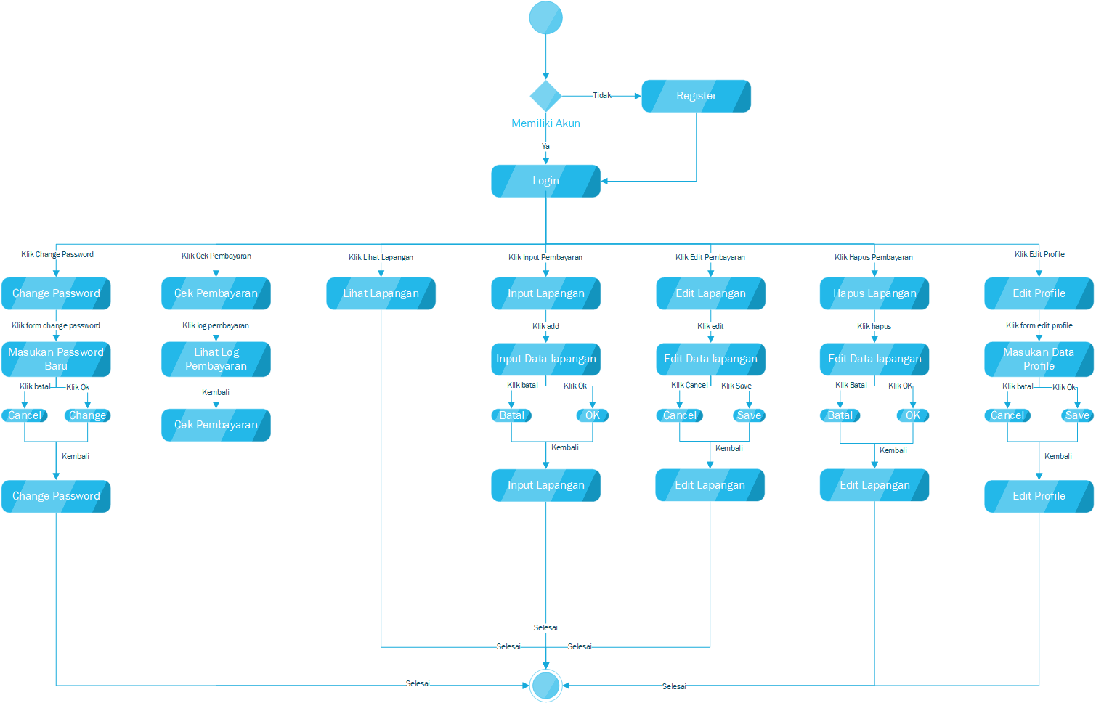

Gambar 37 Diagram Statechart Admin

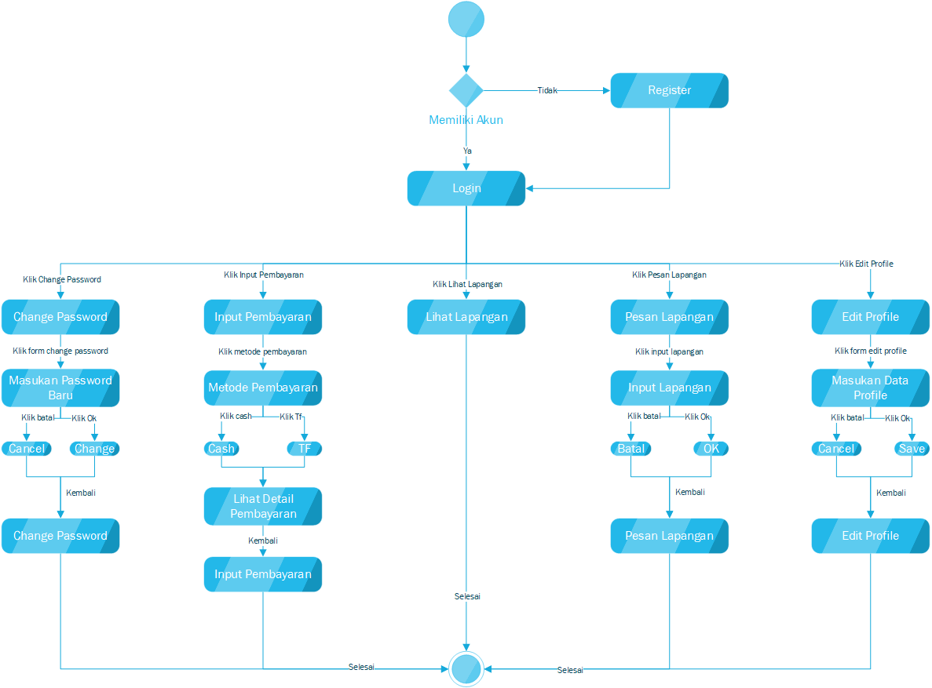

Gambar 38 Diagram Statechart Pelanggan

## Perancangan Antarmuka

*Bagian ini diisi dengan versi awal prototipe antarmuka.*

***3.5.1. Antarmuka : Halaman Register***

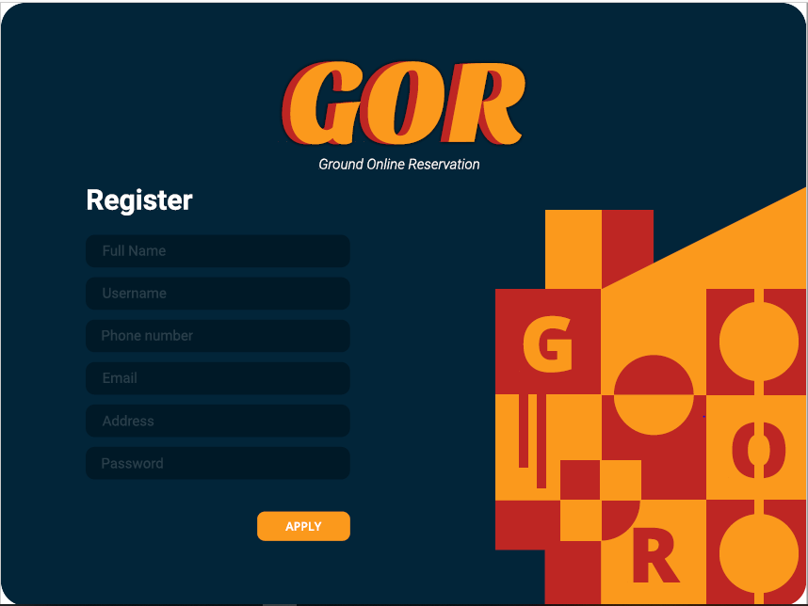

Gambar 39 Antarmuka Halaman Register

Tabel 49 Keterangan Antarmuka Halaman Register

| **Id_Objek** | **Jenis** | **Nama** | **Keterangan** |
| --- | --- | --- | --- |
| *TXI1* | *Text Input* | *Full name* | Mengisi kotak teks dengan Full name |
| *TXI2* | *Text Input* | Username | Mengisi kotak teks dengan username |
| *TXI3* | *Text Input* | *Phone number* | Mengisi kotak teks dengan Phone number |
| *TXI4* | *Text Input* | *Email* | Mengisi kotak teks dengan email |
| *TXI5* | *Text Input* | *Address* | Mengisi kotak teks dengan address |
| *TXI6* | Text Input | Password | Mengisi kotak teks dengan password |
| *BTN1* | *Button* | *Apply* | Jika di klik akan pelanggan akan mendapatkan akun yang nantinya bisa login. Menyiimpan data form ke database. |

***3.5.2. Antarmuka : Halaman Login***

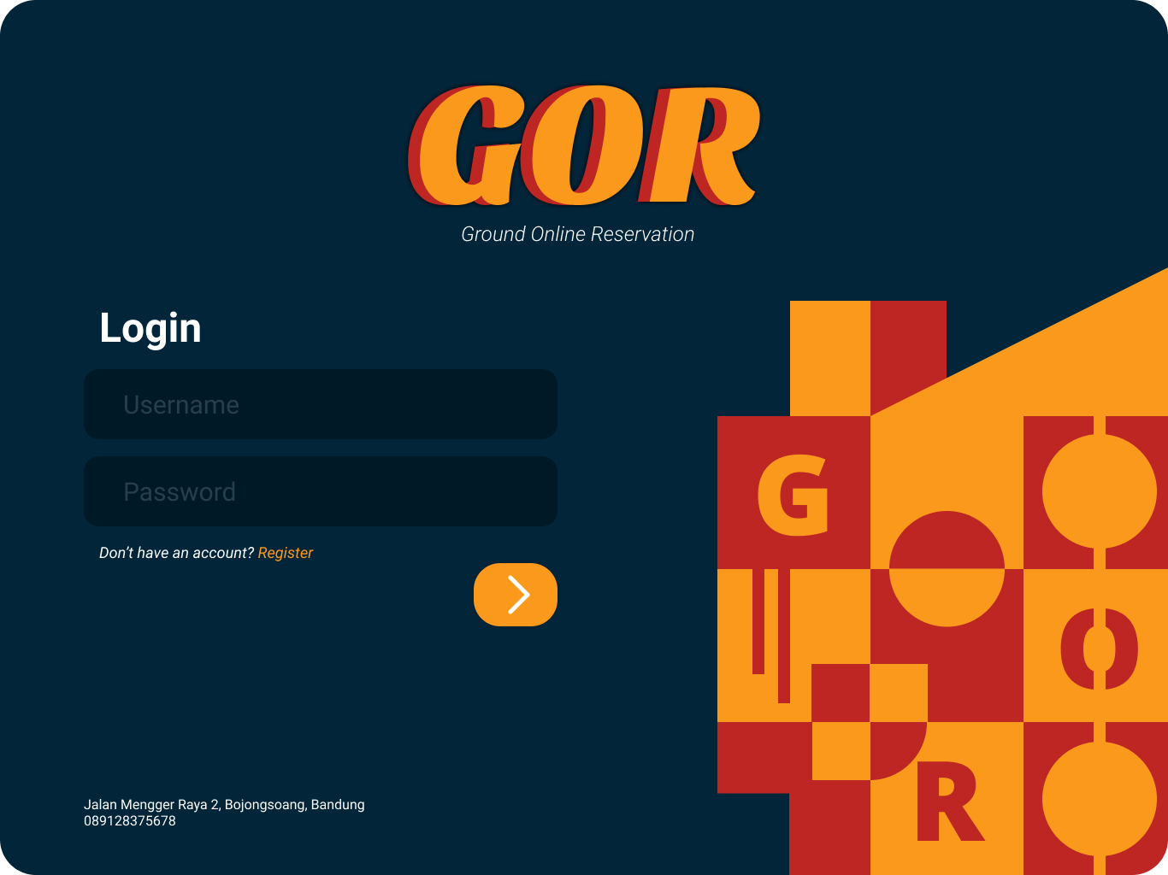

Gambar 40 Antarmuka Halaman Login

Tabel 50 Keterangan Antarmuka Halaman Login

| **Id_Objek** | **Jenis** | **Nama** | **Keterangan** |
| --- | --- | --- | --- |
| *TXI7* | *Text Input* | *Username* | Mengisi kotak teks dengan username |
| *TXI8* | Text Input | Password | Mengisi kotak teks dengan password |
| *TXI9* | hiperlink | Register | Jika dikilk akan melanjutkan ke halaman register |
| *BTN2* | *Button* | *Login* | Jika di klik akan melanjutkan ke halaman sesuai dengan user yang login |

***3.5.3. Antarmuka :******Halaman Utama***

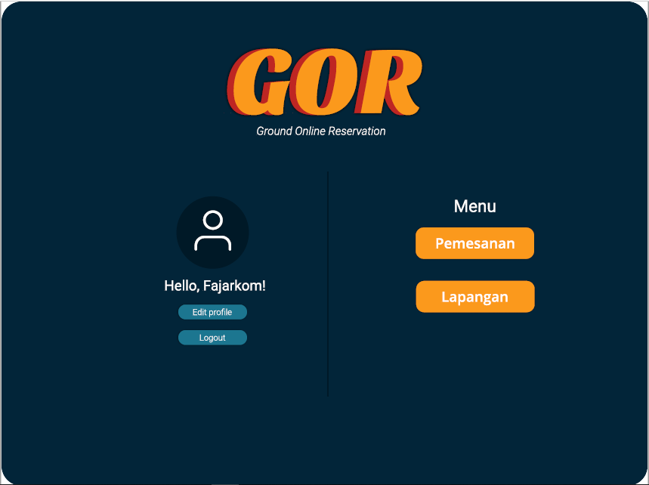

Gambar 41 Antarmuka Halaman Utama

Tabel 51 Keterangan Antarmuka Halaman Utama

| **Id_Objek** | **Jenis** | **Nama** | **Keterangan** |
| --- | --- | --- | --- |
| *BTN3* | *Button* | *Edit Profile* | Jika di klik maka melanjutkan ke Menu Edit Profile |
| *BTN4* | Button | Logout | Jika di klik maka keluar Halaman Utama ke Menu login |
| *BTN5* | *Button* | *Pemesanan* | Jika di klik akan melanjutkan ke halaman Pemesanan |
| *BTN6* | *Button* | *Lapangan* | Jika di klik akan melanjutkan ke halaman Lapangan |

***3.5.4. Antarmuka :******Halaman pemesanan***

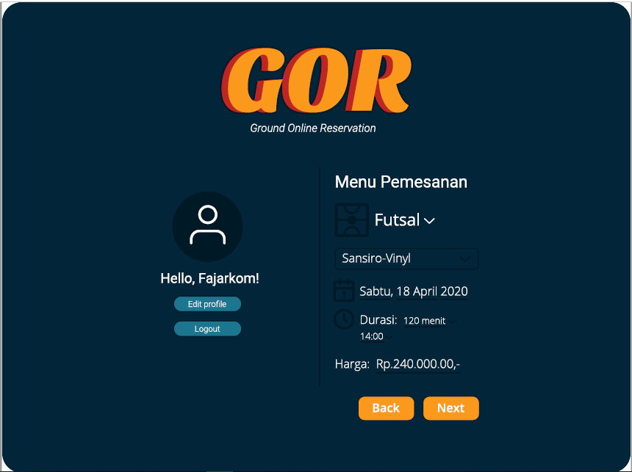

Gambar 42 Antarmuka Halaman Pemesanan

Tabel 52 Keterangan Antarmuka Halaman Pemesanan

| **Id_Objek** | **Jenis** | **Nama** | **Keterangan** |
| --- | --- | --- | --- |
| *BTN7* | *Button* | *Edit Profile* | Jika di klik akan beralih ke menu edit profile |
| *BTN8* | Button | Logout | Jika di klik akan keluar halaman utama dan kembali ke halaman login |
| *BTN9* | *Button Dropdown* | *Jenis Lapangan* | Jika di klik akan muncul list jenis lapangan |
| *BTN10* | *Button* | *Back* | Jika di klik maka akan beralih ke halaman sebelumnya |
| *BTN11* | *Button* | *Next* | Jika di klik maka akan beralih ke halaman selanjutnya |

***3.5.5. Antarmuka :******Halaman lapangan (Admin &Pelanggan)***

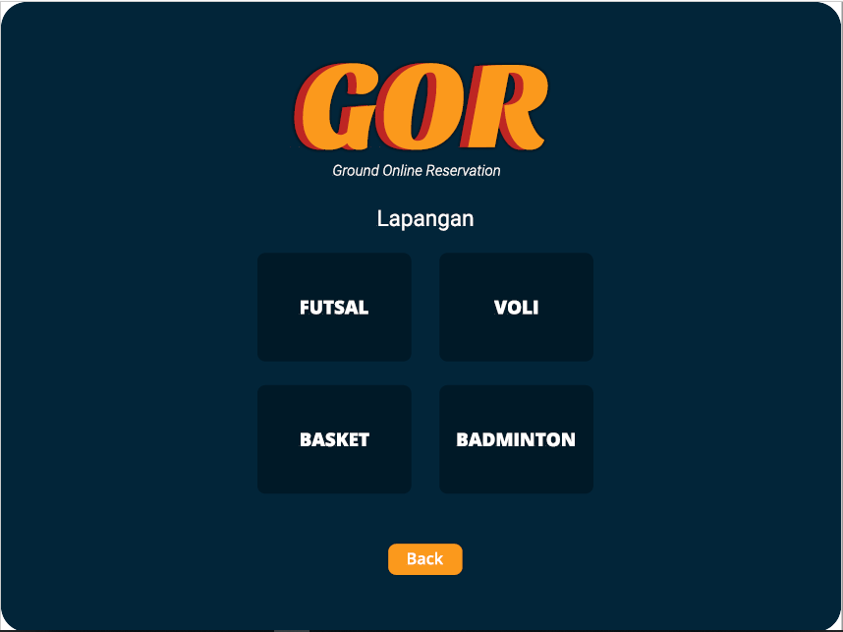

Gambar 43 Antarmuka Halaman Lapangan (Admin & Pelanggan)

Tabel 53 Keterangan Antarmuka Halaman Lapangan (Admin & Pelanggan)

| **Id_Objek** | **Jenis** | **Nama** | **Keterangan** |
| --- | --- | --- | --- |
| *BTN12* | *Button* | *Futsal* | Jika di klik akan menuju ke halaman lapangan 2 yang berisi informasi lapangan futsal |
| *BTN13* | Button | Voli | Jika di klik akan menuju ke halaman lapangan 2 yang berisi informasi lapangan Voli |
| *BTN14* | *Button* | *Basket* | Jika di klik akan menuju ke halaman lapangan 2 yang berisi informasi lapangan Basket |
| *BTN15* | *Button* | *Badminton* | Jika di klik akan menuju ke halaman lapangan 2 yang berisi informasi lapangan Badminton |
| *BTN16* | *Button* | *Back* | Jika di klik makan akan menuju halaman sebelumnya |

***3.5.6. Antarmuka :******Halaman lapangan 2 (Pelanggan)***

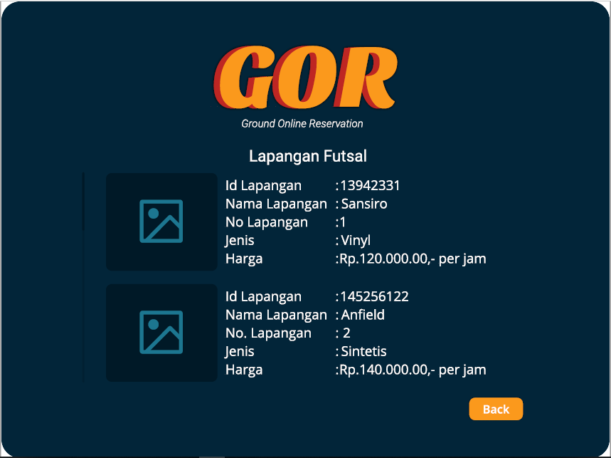

Gambar 44 Antarmuka Halaman Lapangan 2 (Pelanggan)

Tabel 54 Keterangan Antarmuka Halaman Lapangan 2 (Pelanggan)

| **Id_Objek** | **Jenis** | **Nama** | **Keterangan** |
| --- | --- | --- | --- |
| *BTN17* | *Button* | *Back* | Jika di klik maka akan Kembali ke halaman sebelumnya |

***3.5.7. Antarmuka :******Halaman pembayaran cash***

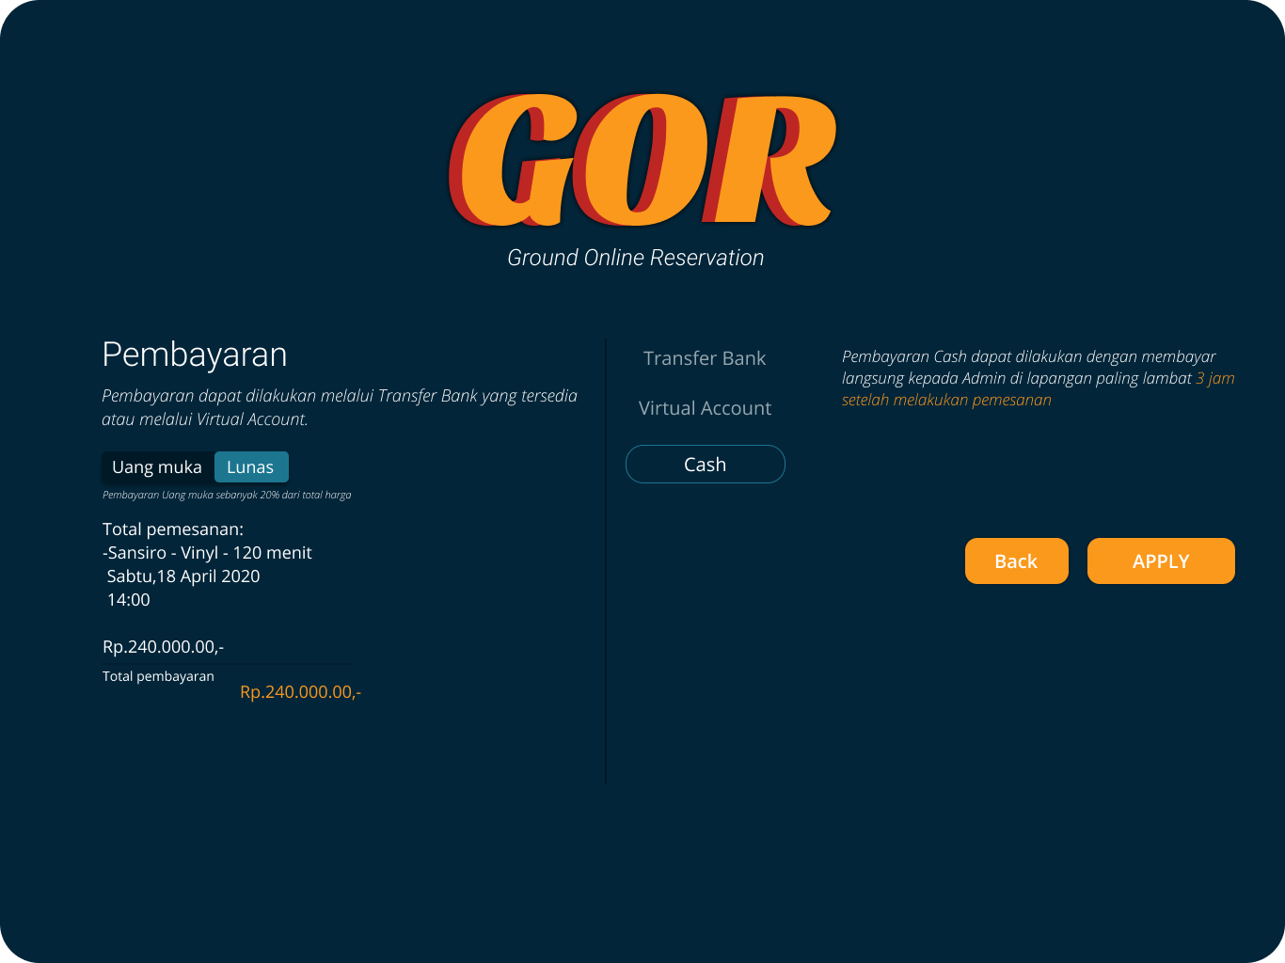

Gambar 45 Antarmuka Halaman Pembauyaran Cash

Tabel 55 Keterangan Antarmuka Halaman Pembayaran Cash

| **Id_Objek** | **Jenis** | **Nama** | **Keterangan** |
| --- | --- | --- | --- |
| *BTN18* | *Button* | *Cash* | Sebuah option jika di klik maka akan muncul keterangan pembayaran cash |
| *BTN19* | Button | Apply | Jika di klik system akan memverifikasi pembayaran via cash |
| *BTN20* | *Button* | *Back* | Jika di klik akan membatalkan pesanan dan Kembali ke menu pesanan |

***3.5.8. Antarmuka :******Halaman pembayaran transfer 1***

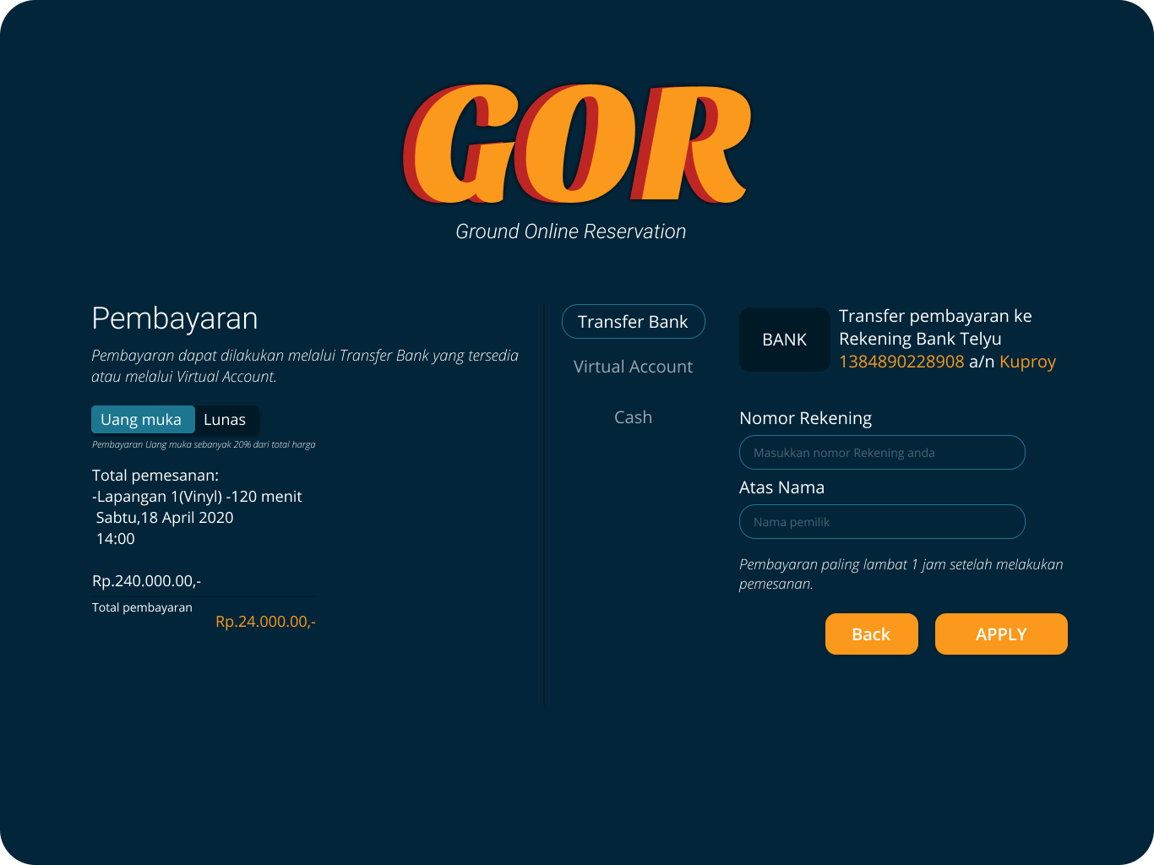

Gambar 46 Antarmuka Halaman Pembayaran Transfer 1

Tabel 56 Keterangan Antarmuka Halaman Pembayaran Transfer 1

| **Id_Objek** | **Jenis** | **Nama** | **Keterangan** |
| --- | --- | --- | --- |
| *BTN21* | *Button* | *Virtual Account* | Jika di klik maka akan melakukan pembayaran melalui virtual account |
| *BTN 22* | Button | Transfer Bank | Jika di klik maka akan melakukan pembayaran melalui Transfer Bank |
| *BTN23* | *Button* | *Lunas* | Jika di klik maka akan melakukan pembayaran langsung lunas |
| *BTN24* | *Button* | *Uang Muka* | Jika di klik maka akan melakukan pembayaran dengan uang muka terlebih dahulu |
| *TXI10* | Text Input | Nomor Rekening | Mengisi kotak Nomor Rekening dengan nomor rekening yang akan diinput |
| *TXI11* | *Text Input* | *Atas Nama* | Mengisi kotak Atas Nama dengan nama pemilik rekening |
| *BTN25* | *Button* | *Back* | Jika di klik maka akan Kembali ke halaman sebelumnya |
| *BTN26* | *Button* | *Apply* | Jika di klik maka akan melanjutkan pembayaran |

***3.5.9. Antarmuka :******Halaman pembayaran transfer 2***

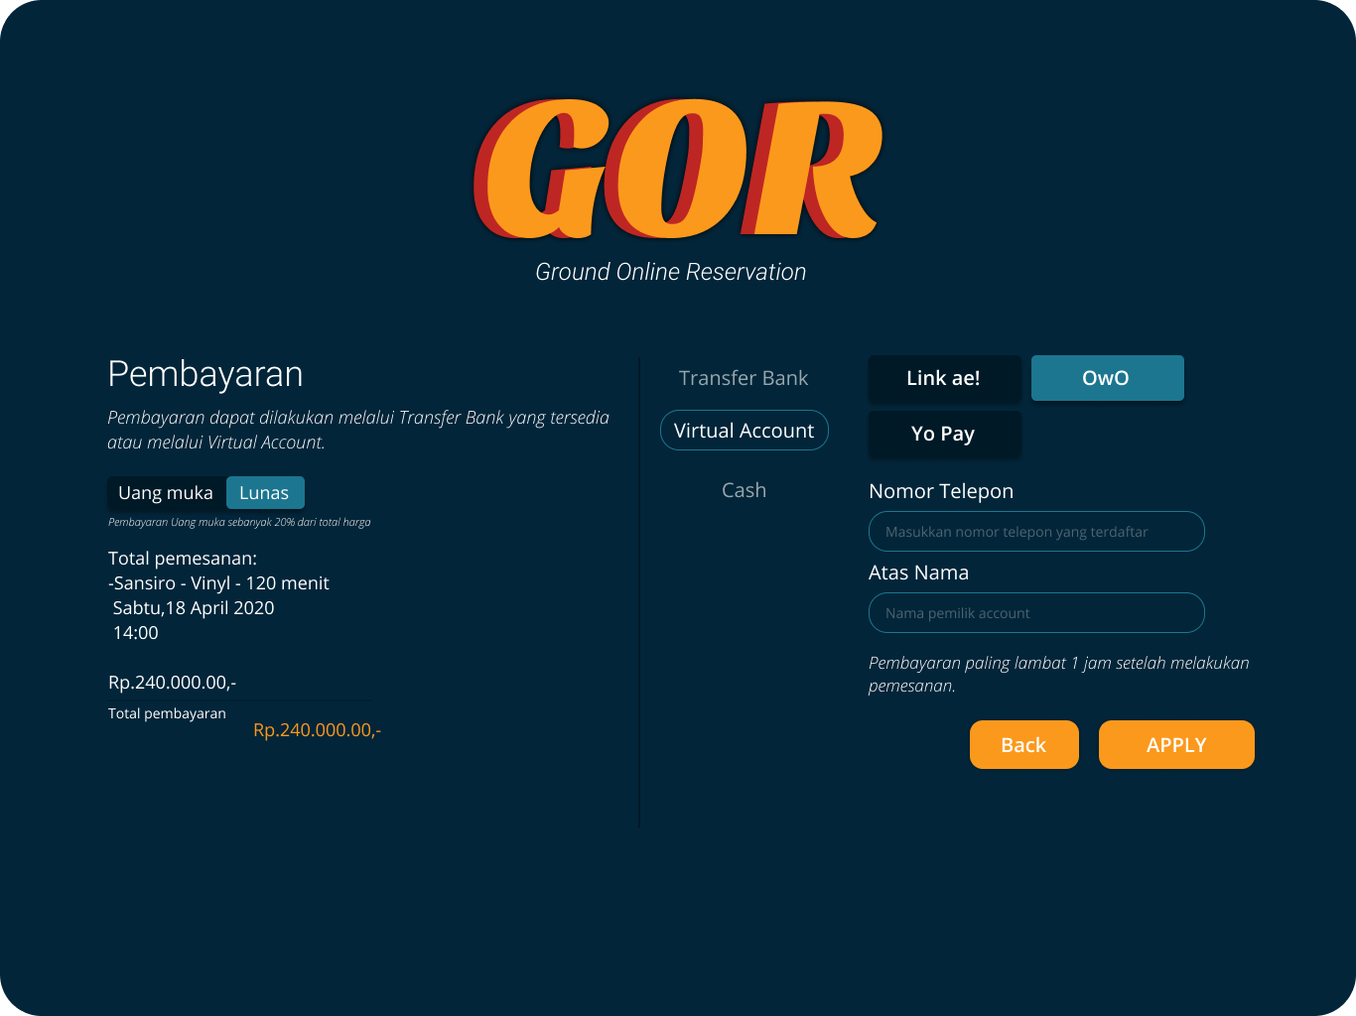

Gambar 47 Antarmuka Halaman Pembayaran Transfer 2

Tabel 57 Keterangan Antarmuka Halaman Pembayaran Transfer 2

| **Id_Objek** | **Jenis** | **Nama** | **Keterangan** |
| --- | --- | --- | --- |
| *BTN27* | *Button* | *Virtual Account* | Jika di klik maka akan melakukan pembayaran melalui virtual account |
| *BTN28* | Button | Transfer Bank | Jika di klik maka akan melakukan pembayaran melalui Transfer Bank |
| *BTN29* | *Button* | *Lunas* | Jika di klik maka akan melakukan pembayaran langsung lunas |
| *BTN30* | *Button* | *Uang Muka* | Jika di klik maka akan melakukan pembayaran dengan uang muka terlebih dahulu |
| *BTN31* | *Button* | *Link ae!* | Jika di klik maka akan memilih metode pembayaran virtual dengan menggunakan Link ae! |
| *BTN32* | *Button* | *Yo pay* | Jika di klik maka akan memilih metode pembayaran virtual dengan menggunakan Yo pay |
| *BTN33* | *Button* | *OwO* | Jika di klik maka akan memilih metode pembayaran virtual dengan menggunakan OwO |
| *TXI12* | Text Input | Nomor Telepon | Mengisi kotak Nomor telepon yang terdaftar |
| *TXI13* | *Text Input* | *Atas Nama* | Mengisi kotak Atas Nama dengan nama pemilik rekening |
| *BTN34* | *Button* | *Back* | Jika di klik maka akan Kembali ke halaman sebelumnya |
| *BTN35* | *Button* | *Apply* | Jika di klik maka akan melanjutkan pembayaran |

***3.5.10. Antarmuka :******Halaman lapangan 2 (Admin)***

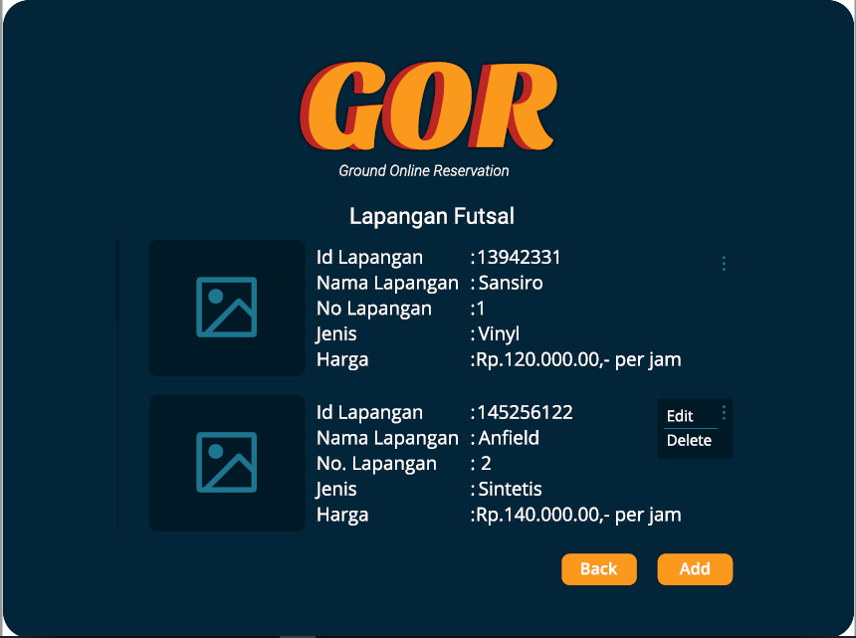

Gambar 48 Antarmuka Halaman Lapangan 2(Admin)

Tabel 58 Keterangan Antarmuka Halaman Lapangan 2(Admin)

| **Id_Objek** | **Jenis** | **Nama** | **Keterangan** |
| --- | --- | --- | --- |
| *TXI4* | *Button* | *Edit* | Jika diklik akan mengedit data tersebut |
| *TXI5* | Button | Delete | Jika diklik akan mengedit data tersebut |
| *BTN36* | *Button* | *Back* | Jika di klik akan melanjutkan ke halaman sebelumnya |
| *BTN37* | *Button* | *Add* | Jika di klik akan melanjutkan untuk penambahan data |

***3.5.11. Antarmuka :******Halaman lapangan 3 edit (Admin)***

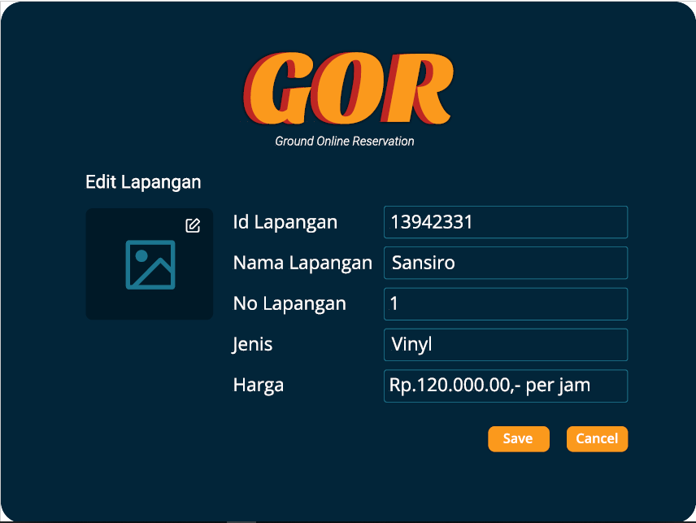

Gambar 49 Antarmuka Halaman Lapangan 3 edit(Admin)

Tabel 59 Keterangan Antarmuka Halaman Lapangan 3 edit(Admin)

| **Id_Objek** | **Jenis** | **Nama** | **Keterangan** |
| --- | --- | --- | --- |
| TX17 | Text Input | ID Lapangan | Mengisi kotak teks dengan Id Lapangan |
| TXI8 | Text Input | Nama Lapangan | Mengisi kotak teks dengan Nama Lapangan |
| TXI9 | Text Input | No Lapangan | Mengisi kotak teks dengan No Lapangan |
| TX20 | Text Input | Jenis | Mengisi kotak teks dengan Jenis lapangan |
| TX21 | Text Input | Harga | Mengisi kotak teks dengan Harga lapangan per jam |
| BTN38 | Button | Save | Jika di klik maka akan menyimpan data lapangan |
| BTN39 | Button | Cancel | Jika di klik maka akan membatalkan perubahan data lapangan dan beralih ke halaman sebelumnya |

***3.5.12. Antarmuka :******Halaman lapangan 4 add (Admin)***

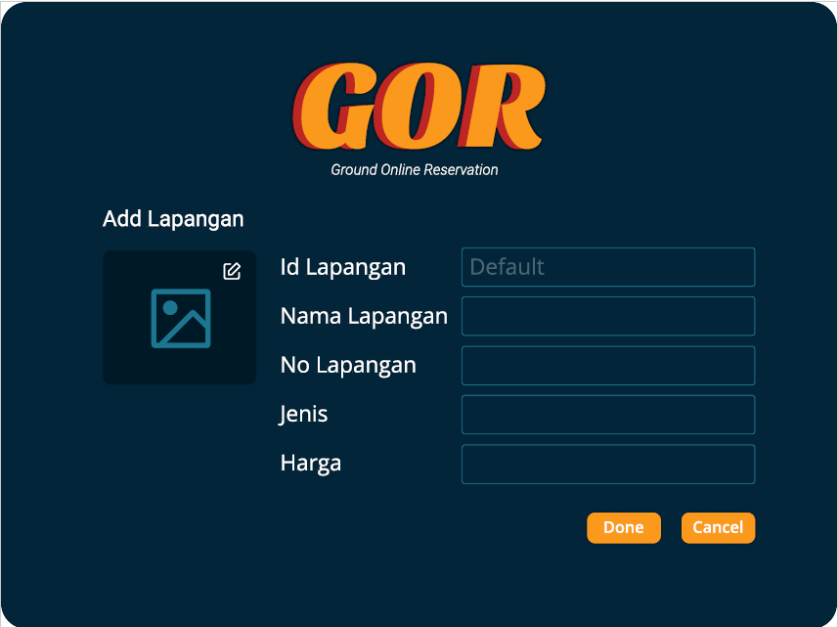

Gambar 50 Antarmuka Halaman Lapangan 4 Add (Admin)

Tabel 60 Keterangan Antarmuka Halaman Lapangan 4Add (Admin)

| **Id_Objek** | **Jenis** | **Nama** | **Keterangan** |
| --- | --- | --- | --- |
| TXI22 | Text Input | ID Lapangan | Mengisi kotak teks dengan Id Lapangan |
| TXI23 | Text Input | Nama Lapangan | Mengisi kotak teks dengan Nama Lapangan |
| TXI24 | Text Input | No Lapangan | Mengisi kotak teks dengan No Lapangan |
| TXI25 | Text Input | Jenis | Mengisi kotak teks dengan Jenis lapangan |
| TXI26 | Text Input | Harga | Mengisi kotak teks dengan Harga lapangan per jam |
| BTN40 | Button | Done | Jika di klik maka akan menambahkan data lapangan |
| BTN41 | Button | Cancel | Jika di klik maka akan membatalkan penambahan lapangan dan kembali ke halaman sebelumnya |

***3.5.13. Antarmuka : Halaman profile***

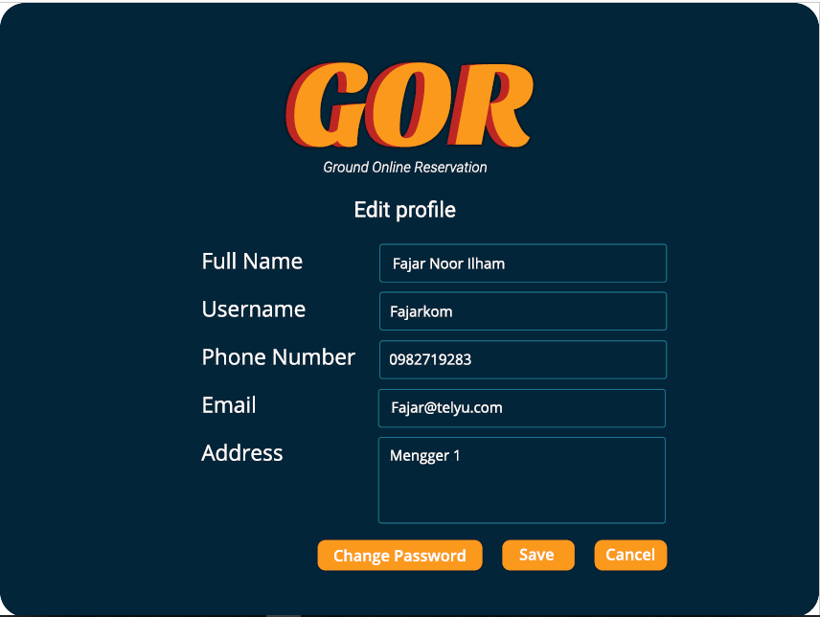

Gambar 51 Antarmuka Halaman profile

Tabel 61 Keterangan Antarmuka Halaman Profile

| **Id_Objek** | **Jenis** | **Nama** | **Keterangan** |
| --- | --- | --- | --- |
| TXI27 | Text Input | Full Name | Mengisi kotak teks dengan nama lengkap |
| TXI28 | Text Input | Username | Mengisi kotak teks dengan username |
| TXI29 | Text Input | Phone number | Mengisi kotak teks dengan nomor telepon |
| TXI30 | Text Input | Email | Mengisi kotak teks dengan email |
| TXI31 | Text Input | Address | Mengisi kotak teks dengan alamat |
| TXI32 | Text Input | Password | Mengisi kotak teks dengan password |
| BTN42 | Button | Save | Jika di klik maka akun akan tersimpan |
| BTN43 | Button | Change Password | Jika di klik akan beralih ke halaman Change Password |
| BTN44 | Button | cancel | Jika di klik akan menuju ke halaman sebelumnya |

***3.5.14. Antarmuka : Halaman ubah password***

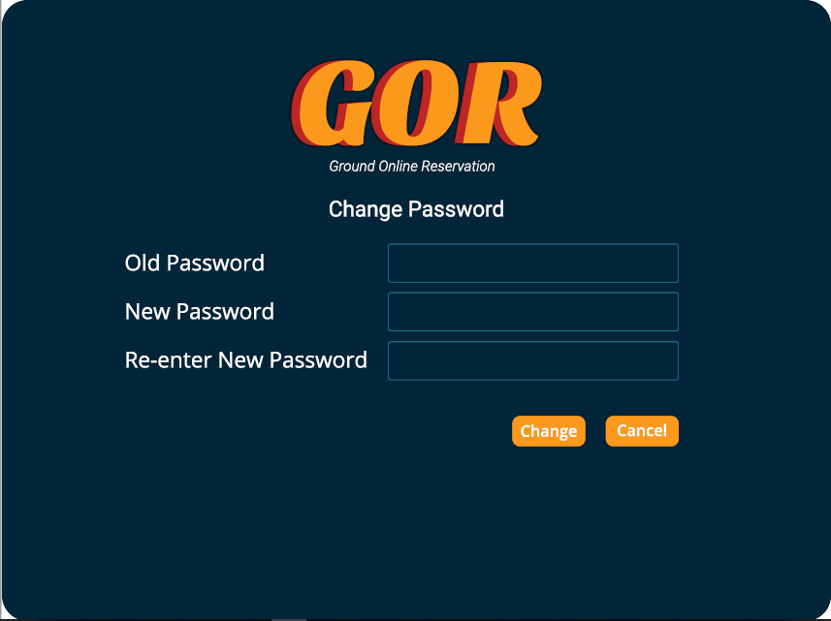

Gambar 52 Antarmuka Halaman Ubah Password

Tabel 62 Keterangan Antarmuka Halaman Ubah Password

| **Id_Objek** | **Jenis** | **Nama** | **Keterangan** |
| --- | --- | --- | --- |
| *TXI33* | *Text input* | *Old Password* | Mengisi kotak text dengan password lama |
| *TXI34* | Text input | New Password | Mengisi kotak text dengan password baru |
| *TXI35* | *Text input* | *Re-enter new password* | Mengisi ulang kotak text dengan password baru |
| *BTN45* | *Button* | *change* | Jika di klik maka akan menyimpan password |
| *BTN46* | *Button* | *cancel* | Jika di klik maka akan menggagalkan pengisian password baru |

## Perancangan Representasi Persistensi Kelas

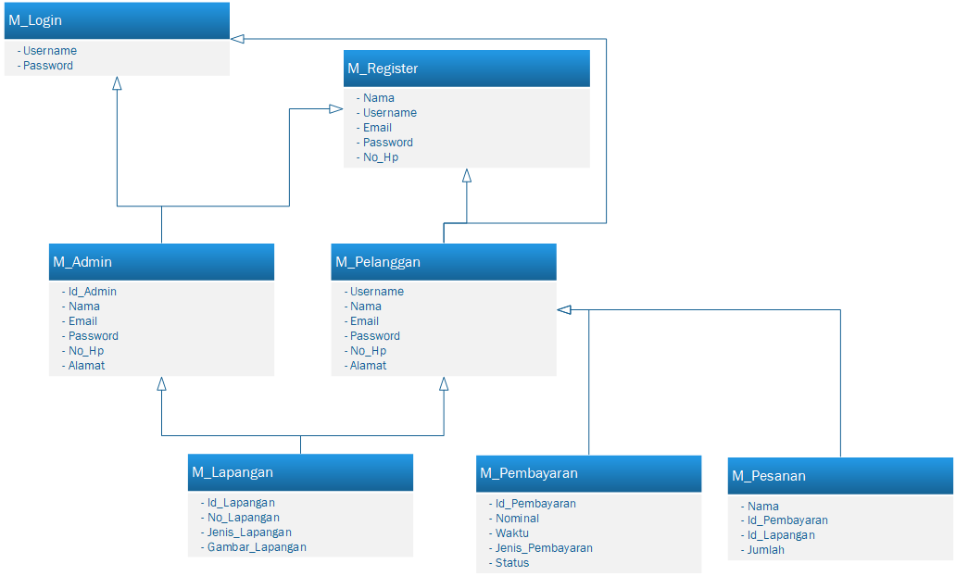

Gambar 53 Perancangan Representasi Persistensi Kelas

# Matriks Kerunutan

Tabel 63 Matriks Kerunutan

|  |  |
| --- | --- |
| **Kelas** | **Use Case Terkait** |
| Pelanggan, Admin, Login | Login |
| Pelanggan, Admin, Register | Register |
| Pelanggan, Admin, Lapangan | Lihat Lapangan |
| Pelanggan, Lapangan, Pesanan | Pesan Lapangan |
| Pelanggan, Pesanan, Pembayaran | Input Pembayaran |
| Admin, Lapangan | Input Lapangan |
| Admin, Lapangan | Edit Lapangan |
| Admin, Lapangan | Hapus Lapangan |
| Admin, Pembayaran | Cek Pembayaran |
| Pelanggan, Admin, Profile | Ubah profile |
| Pelanggan, Admin, Profile | Ubah password |